TRƯỜNG ĐẠI HỌC KINH TẾ - ĐẠI HỌC ĐÀ NẴNG
KHOA THỐNG KÊ – TIN HỌC

Software Requirement Specification
Hệ thống quản lý kinh doanh COCO- Kho ký gửi Đà Nẵng

Class: 50K14.2
Group: 50K142.03.3007

Da Nang, 2026

MỤC LỤC
1. OVERVIEW 4
1.1 Purpose 4
1.2 Business objectives 4
1.3 Scope 5
2. OVERALL DESCRIPTION 6
2.1 User requirements 6
2.1.1 Business requirements 6
2.1.2 Stakeholder requirements 6
2.2 Business workflow 7
2.3 Use case diagram 10
3. FUNCTIONAL REQUIREMENTS 10
3.1 Đăng nhập 10
3.1.1 Business rules 10
3.1.2 Đăng nhập 11
3.2 Quản lý thu mua sản phẩm 13
3.2.1 Business rules 14
3.2.2 Thu mua sản phẩm 15
3.2.3 Xem giao dịch thu mua 18
3.3 Quản lý hàng hóa và tồn kho 20
3.3.1. Business rules 21
3.3.2. Xem thông tin hàng hóa 22
3.3.3. Sửa thông tin hàng hóa 24
3.3.4. Xử lý hàng tồn lâu 27
3.4 Quản lý bán hàng 30
3.4.1. Business rule 30
3.4.2. Bán hàng 31
3.4.3. Xem giao dịch bán hàng 34
3.5 Quản lý thông tin khách hàng 36
3.5.1 Business rule 37
3.5.2 Xem thông tin khách hàng 38
3.5.3 Sửa thông tin khách hàng 40
3.5.4 Xóa thông tin khách hàng 42
3.5.5 Tạo thông tin khách hàng 44
3.5.6 Xem lịch sử mua 46
3.5.7 Xem lịch sử bán 48
3.6 Quản lý khung giá thu mua 50
3.6.1 Business rule 51
3.6.2 Xem khung giá thu mua 51
3.6.3 Tạo khung giá thu mua 53
3.6.4 Sửa khung giá thu mua 55
3.7 Phê duyệt giá thu mua 59
3.7.1 Business rule 59
3.7.2 Phê duyệt giá thu mua 59
3.8 Quản lý thông tin báo cáo thống kê 61
3.8.1 Business rule 62
3.8.2 Xem báo cáo doanh thu bán hàng 63
3.8.3 Xem báo cáo chi phí thu mua 65
3.8.4 Xem báo cáo lợi nhuận 67
3.8.5 Xem báo cáo hàng tồn lâu 69
3.8.6 Xem báo cáo dòng tiền 71
3.9 Quản lý tài khoản nhân viên 73
3.9.1 Business rule 74
3.9.2 Tạo tài khoản 75
3.9.3 Sửa thông tin 77
3.9.4 Xóa tài khoản 80
3.9.5 Xem tài khoản 82
4. NON-FUNCTIONAL REQUIREMENTS 84
4.1 Usability requirements 84
4.2 Peformance requirements 84
4.3 Security Requirements 85
4.4 Traceability Requirements 85

OVERVIEW

Purpose
Tài liệu này mô tả các yêu cầu chức năng và phi chức năng của Hệ thống quản lý kinh doanh cửa hàng CoCo. Hệ thống được đề xuất nhằm hỗ trợ và tối ưu hóa các hoạt động thu mua sản phẩm, quản lý hàng hóa và tồn kho, bán hàng, quản lý khách hàng, quản lý tài khoản nhân viên và theo dõi hoạt động kinh doanh của cửa hàng.
Tài liệu này được biên soạn dành cho:
- Chủ cửa hàng: Xác nhận các yêu cầu nghiệp vụ và đảm bảo hệ thống đáp ứng đúng nhu cầu quản lý thực tế của cửa hàng.
- Nhân viên cửa hàng: Xác nhận các yêu cầu liên quan đến những nghiệp vụ trực tiếp thực hiện như thu mua, quản lý hàng hóa và bán hàng.
- Giảng viên: Sử dụng để theo dõi và đánh giá quá trình phân tích, thiết kế hệ thống của nhóm.

Business objectives
Cửa hàng CoCo hoạt động trong lĩnh vực kinh doanh các mặt hàng thời trang second- hand tại 129/9 Ngũ Hành Sơn, Đà Nẵng và đã hoạt động được gần 4 năm. Quy trình hoạt động của cửa hàng bao gồm thu mua sản phẩm từ khách hàng, xử lý và quản lý hàng hóa, bán hàng và theo dõi tình hình kinh doanh.
Hiện tại, một số hoạt động quản lý tại cửa hàng vẫn được thực hiện thủ công hoặc thông qua file Excel, dẫn đến một số hạn chế:
- Khó tra cứu và theo dõi lịch sử các giao dịch thu mua và bán hàng.
- Khó quản lý xuyên suốt trạng thái của từng sản phẩm từ lúc thu mua đến khi bán.
- Việc định giá thu mua phụ thuộc nhiều vào kinh nghiệm của nhân viên, có thể dẫn đến sự thiếu nhất quán.
- Khó theo dõi lịch sử giao dịch của khách hàng.
- Thông tin giao dịch chưa được tổ chức đầy đủ để hỗ trợ việc kiểm tra và đối soát khi cần.
- Việc tổng hợp doanh thu, chi phí thu mua, tồn kho và dòng tiền còn mất nhiều thời gian.
Từ nhu cầu đó, dự án được triển khai với các mục tiêu chính:
- Số hóa và hỗ trợ quản lý xuyên suốt quy trình thu mua, quản lý tồn kho và bán hàng.
- Hỗ trợ kiểm soát giá thu mua dựa trên khung giá của cửa hàng, hạn chế sự thiếu nhất quán trong quá trình định giá sản phẩm.
- Hỗ trợ Chủ cửa hàng kiểm soát các trường hợp giá thu mua vượt mức cho phép thông qua quy trình phê duyệt.
- Quản lý thông tin và trạng thái của sản phẩm từ thời điểm được thu mua đến khi được bán.
- Theo dõi thời gian tồn kho và tự động xử lý giá bán đối với hàng tồn lâu theo quy định của cửa hàng.
- Quản lý tập trung thông tin khách hàng, lịch sử mua hàng và lịch sử bán đồ cho cửa hàng.
- Hỗ trợ chương trình khách hàng thành viên và tích điểm nhằm phục vụ hoạt động chăm sóc khách hàng.
- Giảm sai sót trong quá trình bán hàng, thanh toán, lập hóa đơn và cập nhật tồn kho.
- Hỗ trợ Chủ cửa hàng theo dõi doanh thu, chi phí thu mua, tình trạng tồn kho, dòng tiền và hàng tồn lâu.
- Phân quyền rõ ràng giữa Chủ cửa hàng và Nhân viên.
- Tăng khả năng tra cứu, truy vết và đối soát các giao dịch quan trọng.

Scope
- Organization Scope: Giải pháp này áp dụng riêng cho cửa hàng Coco- Kho Ký gửi Đà Nẵng (Mô hình kinh doanh đơn lẻ).
- User Scope:
- Chủ cửa hàng: Quản lý và theo dõi hoạt động kinh doanh; thiết lập và điều chỉnh khung giá thu mua; phê duyệt các trường hợp giá thu mua vượt mức cho phép; quản lý tài khoản nhân viên; xem các báo cáo thống kê và theo dõi tình hình hoạt động của cửa hàng.
- Nhân viên: Thực hiện các nghiệp vụ thu mua sản phẩm, quản lý hàng hóa và tồn kho, bán hàng, quản lý thông tin khách hàng và tra cứu các giao dịch thu mua, bán hàng trước đây để phục vụ kiểm tra và đối soát.
- Functional Scope: Hệ thống gồm các chức năng chính:
- Đăng nhập hệ thống.
- Quản lý thu mua sản phẩm.
- Quản lý hàng hóa và tồn kho.
- Quản lý bán hàng.
- Quản lý thông tin khách hàng.
- Quản lý khung giá thu mua.
- Phê duyệt giá thu mua sản phẩm
- Quản lý thông tin báo cáo thống kê.
- Quản lý tài khoản nhân viên.
- Integration Scope:
- Hệ thống không tích hợp với phần mềm thứ ba (như KiotViet, Misa,...).
- Trong tương lai, hệ thống có thể được xem xét để tích hợp với các nền tảng tin nhắn như Zalo nhằm phục vụ việc thông báo hóa đơn và gửi các chương trình khuyến mãi
- Out of scope:
- Không hỗ trợ hoạt động bán hàng trực tuyến hoặc thương mại điện tử.
- Không thực hiện các nghiệp vụ kế toán chuyên sâu.
- Không hỗ trợ quản lý chấm công và tính lương nhân viên, hệ thống chỉ quản lý thông tin và tài khoản nhân viên phục vụ việc đăng nhập, phân quyền và sử dụng hệ thống.
- Không tích hợp trực tiếp với hệ thống kê khai thuế.
- Không quản lý vận chuyển và giao hàng.

OVERALL DESCRIPTION

User requirements

Business requirements
ID | Business requirement
BR-01 | Số hóa và quản lý tập trung hoạt động kinh doanh của cửa hàng CoCo.
BR-02 | Chuẩn hóa quy trình thu mua, bán hàng và quản lý tồn kho nhằm giảm sai sót và nâng cao hiệu quả vận hành.
BR-03 | Tăng khả năng kiểm soát giá thu mua và hàng tồn nhằm nâng cao hiệu quả quản lý hàng hóa.
BR-04 | Tăng khả năng giám sát và ra quyết định của Chủ cửa hàng dựa trên dữ liệu kinh doanh.
BR-05 | Chuẩn hóa và lưu trữ tập trung dữ liệu khách hàng, sản phẩm và giao dịch nhằm nâng cao khả năng tra cứu, truy vết và chăm sóc khách hàng.
BR-06 | Thiết lập cơ chế quản lý tập trung và phân quyền phù hợp với vai trò người dùng.

Stakeholder requirements
Stakeholder | Requirement
Chủ cửa hàng | Cần giám sát và quản lý toàn bộ hoạt động kinh doanh; kiểm soát giá thu mua; quản lý tài khoản nhân viên; theo dõi doanh thu, chi phí thu mua, tồn kho, dòng tiền và hàng tồn lâu.
Nhân viên | Cần công cụ hỗ trợ thực hiện nhanh chóng các nghiệp vụ thu mua, quản lý hàng hóa và tồn kho, bán hàng, quản lý khách hàng và tra cứu lịch sử giao dịch.
Khách hàng | Mong muốn quá trình mua bán diễn ra nhanh chóng, thông tin giao dịch rõ ràng, được lưu lịch sử giao dịch và hưởng các chính sách dành cho khách hàng thành viên.
Nhóm phát triển hệ thống | Cần thu thập, phân tích và hiện thực hóa các yêu cầu của cửa hàng thành hệ thống quản lý kinh doanh chính xác, dễ sử dụng và phù hợp với quy trình thực tế.

Business workflow

LINK:https://drive.google.com/file/d/1Csc2w_yF5ZzEUDjUUMVUHrtPObBvLxpw/view?usp=sharing

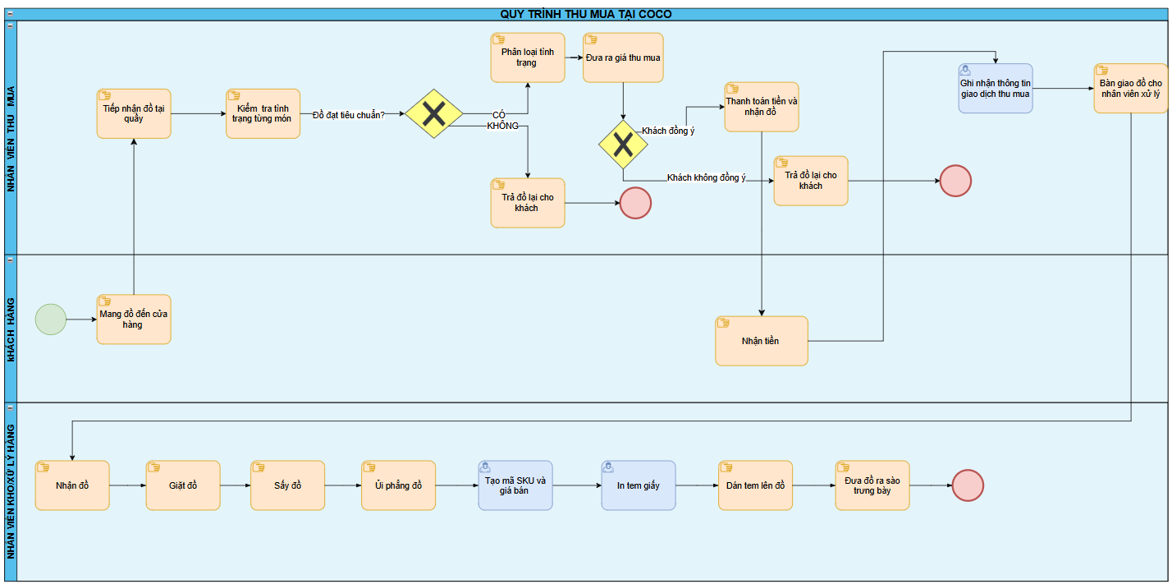
Quy trình thu mua AS- IS
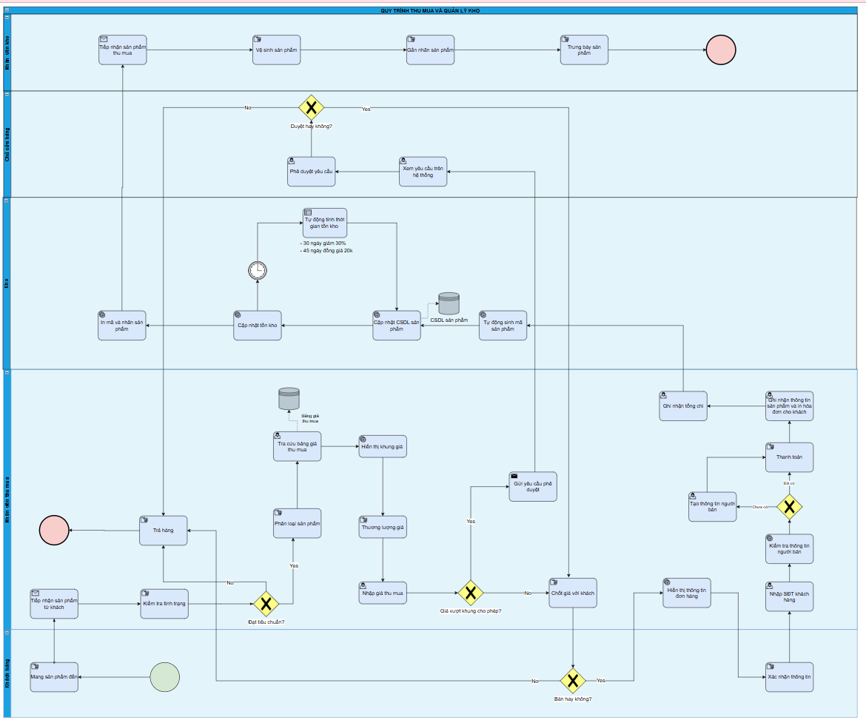
Quy trình thu mua TO-BE
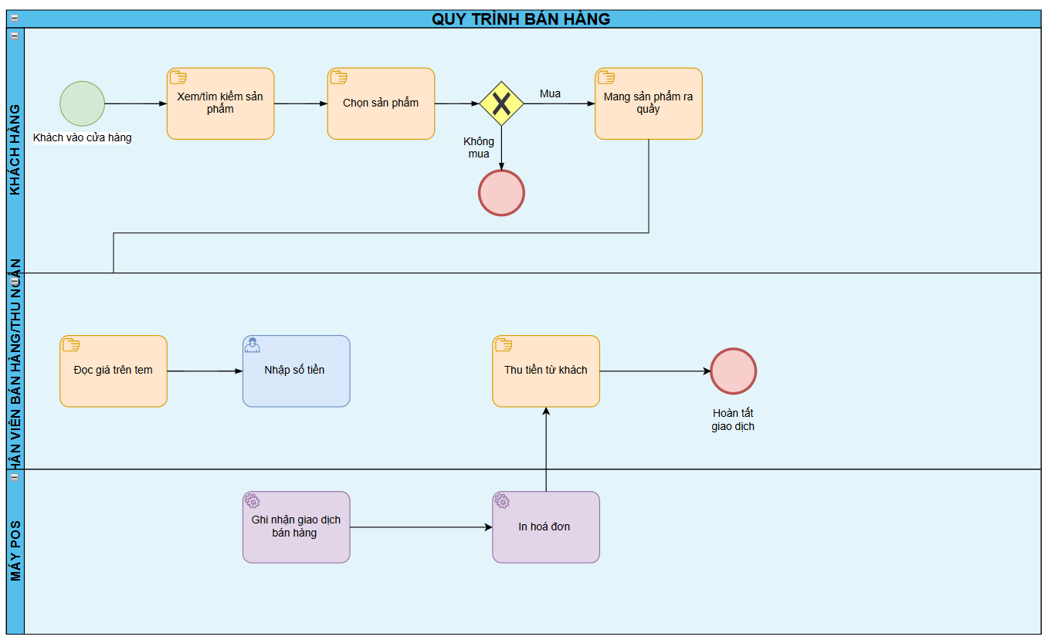
Quy trình bán hàng AS-IS
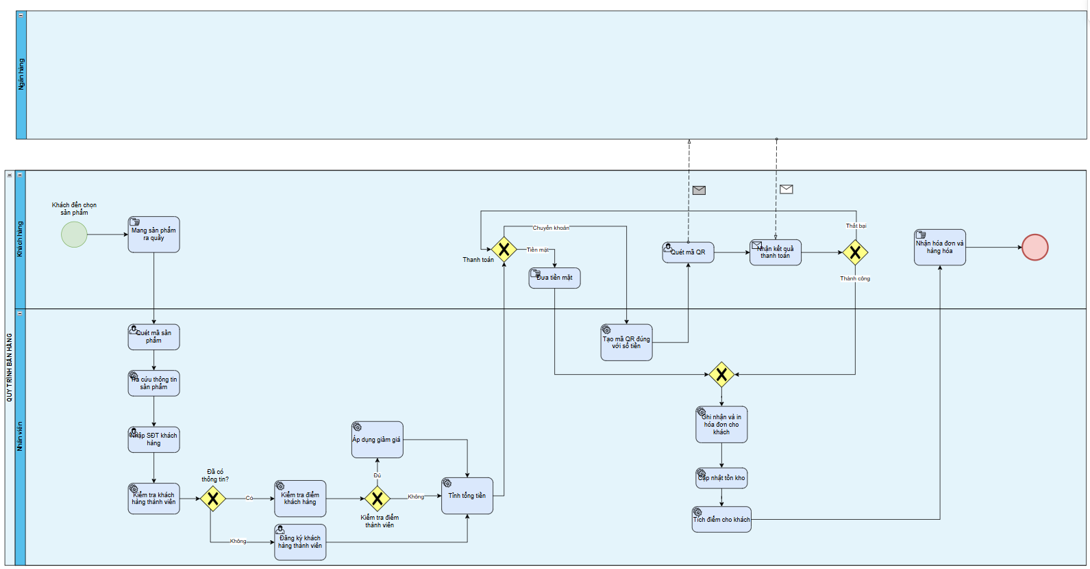
Quy trình bán hàng TO-BE

Use case diagram

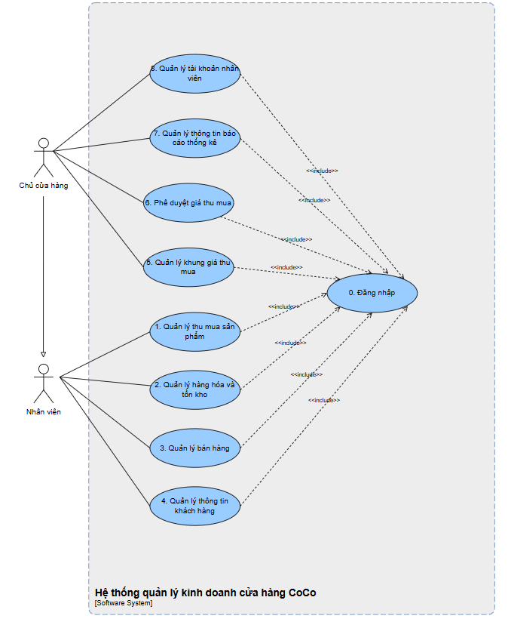

FUNCTIONAL REQUIREMENTS

Đăng nhập
Người dùng truy cập vào hệ thống và nhập “Tên đăng nhập” cùng “Mật khẩu”. Hệ thống kiểm tra thông tin đã nhập. Nếu thông tin hợp lệ, người dùng được phép đăng nhập và truy cập vào các chức năng tương ứng. Nếu thông tin không hợp lệ, hệ thống hiển thị thông báo lỗi và yêu cầu nhập lại.

Business rules

ID | Business rules
BR-UC0-01 | Chủ cửa hàng/ Nhân viên phải cung cấp tên đăng nhập và mật khẩu hợp lệ để đăng nhập vào hệ thống.
BR-UC0-02 | Sau khi đăng nhập thành công, hệ thống phải xác định vai trò của tài khoản và chỉ cho phép truy cập các chức năng phù hợp với quyền hạn được cấp.

Đăng nhập

Use case ID | 0
Use case name | Đăng nhập
Description | Là Chủ cửa hàng/ Nhân viên, tôi muốn thực hiện đăng nhập vào hệ thống.
Actors | Chủ cửa hàng/ Nhân viên
Triggers | Chủ cửa hàng/ Nhân viên chọn chức năng “Đăng nhập”
Pre-conditions | Chủ cửa hàng/ Nhân viên phải có tài khoản được lưu trên hệ thống.
Post-conditions | Chủ cửa hàng/ Nhân viên đăng nhập thành công vào hệ thống
Main flow | 1. Chủ cửa hàng/ Nhân viên chọn chức năng “Đăng nhập” .  2. Hệ thống hiển thị biểu mẫu đăng nhập gồm: Tên đăng nhập, Mật khẩu  3. Chủ cửa hàng/ Nhân viên nhập tên đăng nhập, mật khẩu và nhấn nút “Đăng nhập”.  4. Hệ thống xác thực tên đăng nhập và mật khẩu với thông tin tài khoản đã lưu.  5. Hệ thống xác định vai trò và quyền truy cập của tài khoản.  6. Hệ thống thiết lập trạng thái đăng nhập thành công.  7. Hệ thống hiển thị thông báo “Đăng nhập thành công!”  8. Hệ thống chuyển người dùng đến giao diện chính và hiển thị các chức năng phù hợp với quyền hạn được cấp.
Alternative flows | N/A
Exception flows | 4a. Nếu người dùng không nhập tên đăng nhập hoặc mật khẩu, hệ thống hiển thị thông báo “Tên đăng nhập và mật khẩu không được để trống ” => Bước 3.  4b. Nếu người dùng nhập sai tên đăng nhập hoặc mật khẩu, hệ thống hiển thị thông báo “Tên đăng nhập hoặc mật khẩu không đúng” => Bước 3.  6a. Nếu hệ thống gặp lỗi không thể đăng nhập, hệ thống hiển thị thông báo “Đăng nhập thất bại!.
Business rules | BR-UC0-01: Chủ cửa hàng/ Nhân viên phải cung cấp tên đăng nhập và mật khẩu hợp lệ để đăng nhập vào hệ thống.  BR-UC0-02: Sau khi đăng nhập thành công, hệ thống phải xác định vai trò của tài khoản và chỉ cho phép truy cập các chức năng phù hợp với quyền hạn được cấp.
Non-functional requirement | N/A

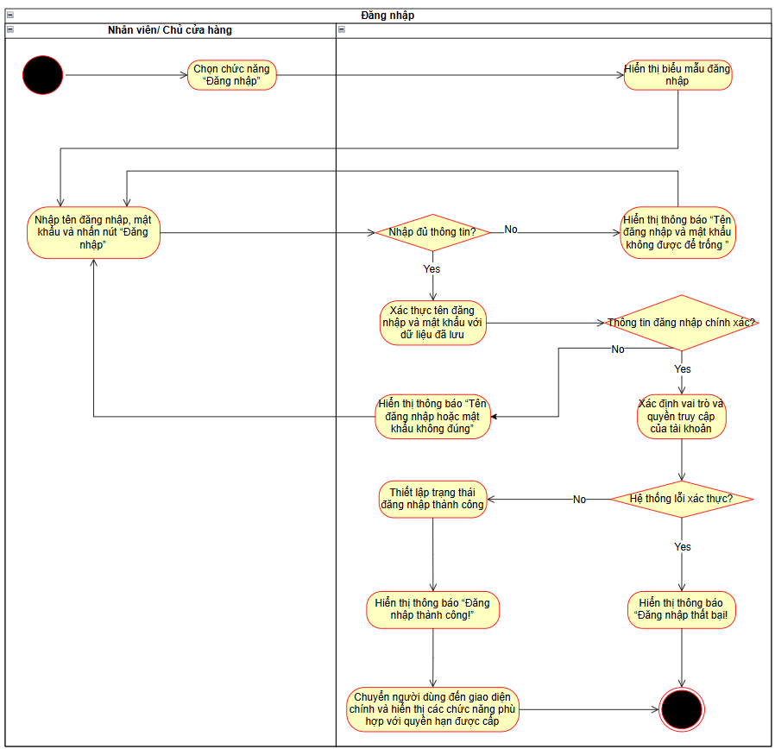

Quản lý thu mua sản phẩm
Use Case Quản lý thu mua sản phẩm cho phép Nhân viên và Chủ cửa hàng thực hiện các nghiệp vụ thu mua sản phẩm và tra cứu giao dịch thu mua. Hệ thống hỗ trợ tiếp nhận, định giá, lập hóa đơn và ghi nhận sản phẩm vào kho, đồng thời cho phép tra cứu thông tin các giao dịch thu mua đã thực hiện, giúp cửa hàng quản lý hoạt động thu mua hiệu quả và chính xác.
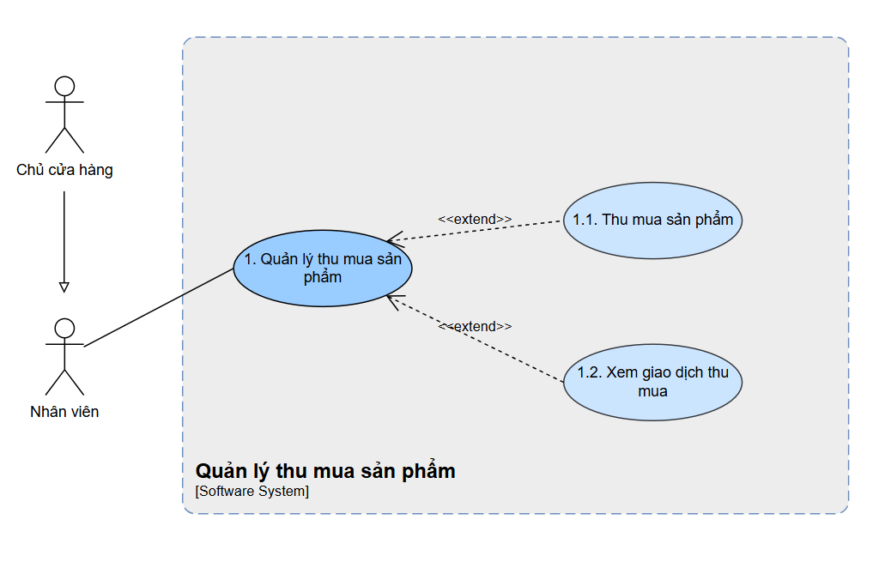

Business rules
ID | Business rules
BR-UC1-01 | Hệ thống cho phép tìm kiếm khách hàng theo số điện thoại. Nếu không tìm thấy hồ sơ khách hàng tương ứng, người dùng có thể tạo hồ sơ mới.
BR-UC1-02 | Họ tên và số điện thoại khách hàng phải được nhập đầy đủ khi khởi tạo thông tin khách hàng.
BR-UC1-03 | Thông tin sản phẩm bắt buộc, bao gồm loại sản phẩm, thương hiệu, số lượng và tình trạng sản phẩm, không được bỏ trống.
BR-UC1-04 | Số lượng sản phẩm thu mua phải là số nguyên lớn hơn 0
BR-UC1-05 | Giá thu mua phải là số lớn hơn 0.
BR-UC1-06 | Mỗi khách hàng chỉ có một hồ sơ thống nhất theo số điện thoại, bao gồm lịch sử thu mua và lịch sử mua hàng
BR-UC1-07 | Sản phẩm thu mua phải đáp ứng tiêu chí chất lượng do cửa hàng quy định.
BR-UC1-08 | Khung giá thu mua được xác định dựa trên loại sản phẩm, thương hiệu và tình trạng sản phẩm.
BR-UC1-09 | Mỗi sản phẩm thu mua thành công được hệ thống cấp một mã định danh duy nhất. Mã định danh đã cấp không được sử dụng lại cho sản phẩm khác.
BR-UC1-10 | Mỗi giao dịch thu mua thành công được hệ thống tự động cấp một mã hóa đơn duy nhất và mã hóa đơn không được trùng với hóa đơn khác.
BR-UC1-11 | Khi giá thu mua đề xuất vượt khung giá đã thiết lập, hệ thống tự động tạo và gửi yêu cầu phê duyệt đến Chủ cửa hàng. Chỉ được tiếp tục thu mua sản phẩm với mức giá đề xuất khi yêu cầu được phê duyệt.
BR-UC1-12 | Người dùng chỉ được tra cứu giao dịch thu mua khi đã đăng nhập vào hệ thống.
BR-UC1-13 | Hệ thống cho phép tra cứu giao dịch theo mã giao dịch, số điện thoại khách hàng, tên khách hàng hoặc thời gian giao dịch.
BR-UC1-14 | Người dùng có thể sử dụng một hoặc nhiều điều kiện để tra cứu giao dịch
BR-UC1-15 | Kết quả tra cứu chỉ hiển thị các giao dịch thu mua phù hợp với tiêu chí tìm kiếm.
BR-UC1-16 | Thông tin chi tiết giao dịch phải thể hiện: thông tin khách hàng, sản phẩm, giá thu mua, tổng tiền, thời gian giao dịch, nhân viên thực hiện và trạng thái giao dịch.
BR-UC1-17 | Hệ thống phải lưu giữ thông tin giao dịch thu mua để phục vụ việc tra cứu và đối chiếu khi cần thiết.

Thu mua sản phẩm
Use case ID | UC_1.1
Use case name | Thu mua sản phẩm
Description | Là Nhân viên/ Chủ cửa hàng, tôi muốn thực hiện việc thu mua sản phẩm..
Actors | Chủ cửa hàng/ Nhân viên
Triggers | Chủ cửa hàng/ Nhân viên chọn chức năng “Tạo giao dịch”.
Pre-conditions | Nhân viên/ Chủ cửa hàng đăng nhập thành công vào hệ thống.  Khung giá đã được thiết lập trên hệ thống.
Post-conditions | Thông tin sản phẩm và khách hàng được ghi nhận và lưu trữ trên hệ thống.  Thông tin giao dịch được lưu trữ.  Số lượng sản phẩm tồn kho được cộng dựa trên lượng hàng thu được trong đơn.
Main flow | 1. Nhân viên/ Chủ cửa hàng nhấn chức năng “Thu mua”.  2. Nhân viên/ Chủ cửa hàng nhấn “Tạo giao dịch”.  3. Hệ thống hiển thị biểu mẫu tạo giao dịch thu mua gồm: mã giao dịch, tên sản phẩm, số lượng, đơn giá, thành tiền, thông tin khách hàng: họ tên và số điện thoại, tổng tiền đơn hàng.  4. Nhân viên/ Chủ cửa hàng nhấn “Thêm” và nhập thông tin sản phẩm thu mua gồm: Loại sản phẩm, Thương hiệu, tình trạng, Số lượng.  5. Hệ thống kiểm tra tính hợp lệ của thông tin sản phẩm.  6. Hệ thống tra cứu và hiển thị khung giá thu mua tương ứng với thông tin sản phẩm.  7. Nhân viên/Chủ cửa hàng nhập đơn giá thu mua đã đề xuất cho sản phẩm.  8. Hệ thống kiểm tra tính hợp lệ của đơn giá và đối chiếu với khung mua được thiết lập.  9. Hệ thống ghi nhận sản phẩm để tiếp tục giao dịch vào danh sách thu mua tạm thời và tính thành tiền.  Lặp lại bước 4-9 cho đến khi nhập hết sản phẩm thu mua.  10. Hệ thống tính tổng số lượng sản phẩm, tổng tiền thu mua và hiển thị thông tin giao dịch gồm: Danh sách sản phẩm thu mua, Số lượng từng sản phẩm, Đơn giá thu mua từng sản phẩm, Thành tiền từng sản phẩm, Tổng tiền giao dịch  11. Nhân viên/ Chủ cửa hàng nhập số điện thoại để tìm khách hàng.  12. Hệ thống tra cứu và hiển thị thông tin khách hàng có số điện thoại trùng khớp.  13. Nhân viên/Chủ cửa hàng nhấn chọn hồ sơ khách hàng.  14. Nhân viên/Chủ cửa hàng nhấn “Lưu” để hoàn tất tạo giao dịch.  15. Hệ thống kiểm tra tính hợp lệ của danh sách sản phẩm và thông tin khách hàng  16. Hệ thống ghi nhận giao dịch thu mua hoàn tất, đồng thời:  - Lưu thông tin khách hàng và danh sách sản phẩm.  - Lưu tổng tiền thu mua và thông tin thanh toán.  - Cấp mã định danh duy nhất cho từng món hàng thực tế.  - Ghi nhận các sản phẩm vào hệ thống quản lý hàng hóa và cập nhật tồn kho.  17. Hệ thống hiển thị thông báo “Thu mua sản phẩm thành công”.
Alternative flows | 8a. Hệ thống nhận thấy mức giá vượt mức, hệ thống hiển thị thông báo “Giá thu mua vượt mức, cần được phê duyệt” tự động gửi yêu cầu phê duyệt.  8a.1. Chủ cửa hàng chấp thuận yêu cầu phê duyệt giá  8a.1a. Hệ thống hiển thị thông báo “Yêu cầu phê duyệt được chấp thuận”.  8a.1a.1. Hệ thống ghi nhận sản phẩm vào danh sách thu mua tạm thời và tính thành tiền.  8a.1b. Chủ cửa hàng từ chối yêu cầu phê duyệt giá  8a.1b.1. Hệ thống hiển thị thông báo “Yêu cầu phê duyệt bị từ chối” kèm lý do từ chối=>Bước 7.  13a. Hệ thống không tìm thấy hồ sơ khách hàng tương ứng với số điện thoại được nhập và hiển thị thông báo “Khách hàng không tồn tại”, Nhân viên/ Chủ cửa hàng nhấn “Thêm khách hàng”.
Exception flows | 5a. Nếu nhân viên/ Chủ cửa hàng để trống thông tin sản phẩm, hệ thống hiển thị thông báo “Hãy điền đầy đủ thông tin” => Bước 4.  8b. Nếu nhân viên/ Chủ cửa hàng nhập giá thu nhỏ hơn hoặc bằng 0 hoặc không hợp lệ hệ thống hiển thị thông báo “Hãy nhập lại giá thu mua” =>Bước 7.  15a. Nếu nhân viên/Chủ cửa hàng chưa thêm sản phẩm nào hệ thống hiển thị thông báo: “Hãy thêm ít nhất một sản phẩm” => Bước 4  15b. Nếu nhân viên/Chủ cửa hàng chưa nhập đủ thông tin khách hàng hệ thống hiển thị thông báo “Hãy nhập đầy đủ thông tin” dưới trường chưa nhập => Bước 13.  15c. Nếu nhân viên/Chủ cửa hàng danh sách giao dịch còn sản phẩm đang chờ phê duyệt giá hệ thống hiển thị thông báo “Sản phẩm chưa được duyệt giá” ngay dưới sản phẩm đó và kết thúc.
Business rules | BR-UC1-01: Hệ thống cho phép tìm kiếm khách hàng theo số điện thoại. Nếu không tìm thấy hồ sơ khách hàng tương ứng, người dùng có thể tạo hồ sơ mới.  BR-UC1-02: Họ và tên và số điện thoại khách hàng phải được nhập đầy đủ khi khởi tạo thông tin khách hàng.  BR-UC1-03: Thông tin sản phẩm bắt buộc, bao gồm loại sản phẩm, thương hiệu, số lượng và tình trạng sản phẩm, không được bỏ trống.  BR-UC1-04: Số lượng sản phẩm thu mua phải là số nguyên lớn hơn 0.  BR-UC1-05: Giá thu mua phải là số lớn hơn 0.  BR-UC1-06: Mỗi khách hàng chỉ có một hồ sơ thống nhất theo số điện thoại, bao gồm lịch sử thu mua và lịch sử mua hàng.  BR-UC1-07: Sản phẩm thu mua phải đáp ứng tiêu chí chất lượng do cửa hàng quy định.  BR-UC1-08: Khung giá thu mua được xác định dựa trên loại sản phẩm, thương hiệu và tình trạng sản phẩm.  BR-UC1-09: Mỗi sản phẩm thu mua thành công được hệ thống cấp một mã định danh duy nhất. Mã định danh đã cấp không được sử dụng lại cho sản phẩm khác.  BR-UC1-10: Mỗi giao dịch thu mua thành công được hệ thống tự động cấp một mã hóa đơn duy nhất và mã hóa đơn không được trùng với hóa đơn khác.  BR-UC1-11: Khi giá thu mua đề xuất vượt khung giá đã thiết lập, hệ thống tự động tạo và gửi yêu cầu phê duyệt đến Chủ cửa hàng. Chỉ được tiếp tục thu mua sản phẩm với mức giá đề xuất khi yêu cầu được phê duyệt.
Non-functional requirement | N/A
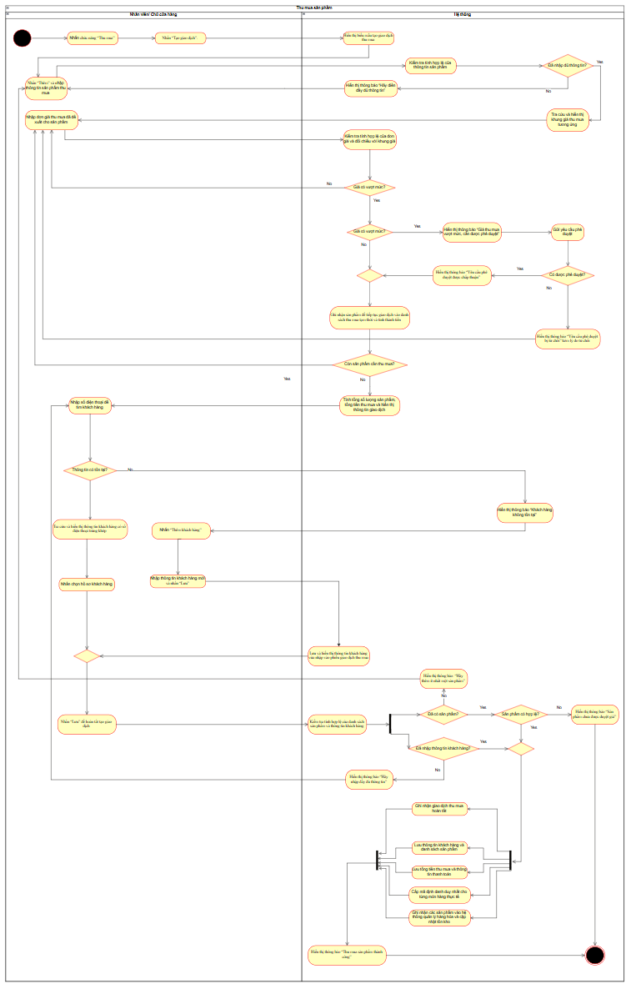

Xem giao dịch thu mua
Use case ID | UC_1.2
Use case name | Xem giao dịch thu mua
Description | Là Nhân viên/ Chủ cửa hàng, tôi muốn thực hiện việc Xem giao dịch thu mua.
Actors | Chủ cửa hàng/ Nhân viên
Triggers | Nhân viên/ Chủ cửa hàng chọn chức năng “Xem giao dịch thu mua”.
Pre-conditions | Chủ cửa hàng/ Nhân viên đã đăng nhập thành công vào hệ thống
Post-conditions | Hệ thống hiển thị danh sách giao dịch thu mua phù hợp với tiêu chí tìm kiếm và thông tin chi tiết của giao dịch được người dùng lựa chọn.  Nhân viên/ Chủ cửa hàng có thể xem chi tiết từng giao dịch thu mua.
Main flow | 1. Nhân viên/ Chủ cửa hàng chọn chức năng “Thu mua”.  2. Hệ thống hiển thị tất cả các giao dịch.  3. Nhân viên/ Chủ cửa hàng nhập một hoặc nhiều điều kiện tra cứu giao dịch, có thể nhập hoặc chọn và nhấn “Tìm kiếm” :  - Mã giao dịch  - Số điện thoại khách hàng  - Tên khách hàng  - Thời gian giao dịch: ngày/tháng/năm  4. Hệ thống kiểm tra tiêu chí, truy xuất.  5. Hệ thống hiển thị danh sách giao dịch phù hợp.  6. Nhân viên/ Chủ cửa hàng chọn một giao dịch cần xem.  7. Hệ thống tải dữ liệu giao dịch  8. Hệ thống hiển thị thông tin chi tiết giao dịch gồm:  - Thông tin khách hàng  - Danh sách sản phẩm  - Giá thu mua từng sản phẩm  - Tổng tiền giao dịch  - Thời gian giao dịch  - Nhân viên thực hiện
Alternative flows | 2a. Hệ thống chưa có giao dịch thua mua và hiển thị thông báo “Chưa có giao dịch thu mua”.  3a. Nhân viên/ Chủ cửa hàng không nhập điều kiện tra cứu và xem trực tiếp giao dịch  3a.1. Nhân viên/ Chủ của hàng chọn một giao dịch sẵn có => Bước 7.  4a. Hệ thống không tìm thấy giao dịch phù hợp và hiển thị thông báo “Không tìm thấy giao dịch thu mua” => Bước 3.
Exception flows | 2b. Hệ thống gặp lỗi không thể truy xuất và hiển thị thông báo “Không thể truy xuất giao dịch thu mua” và kết thúc.  7a. Hệ thống tải dữ liệu giao dịch không thành công và hiển thị thông báo: “Không thể tải thông tin giao dịch” và kết thúc.
Business rules | BR-UC1-12: Nhân viên/ Chủ cửa hàng chỉ được tra cứu giao dịch thu mua khi đã đăng nhập vào hệ thống.  BR-UC1-13: Hệ thống cho phép tra cứu giao dịch theo mã giao dịch, số điện thoại khách hàng, tên khách hàng hoặc thời gian giao dịch.  BR-UC1-14: Nhân viên/ Chủ cửa hàng có thể sử dụng một hoặc nhiều tiêu chí để tra cứu giao dịch.  BR-UC1-15: Kết quả tra cứu chỉ hiển thị các giao dịch thu mua phù hợp với tiêu chí tìm kiếm.  BR-UC1-16: Thông tin chi tiết giao dịch phải thể hiện: thông tin khách hàng, sản phẩm, giá thu mua, tổng tiền, thời gian giao dịch, nhân viên thực hiện và trạng thái giao dịch.  BR-UC1-17: Hệ thống phải lưu giữ thông tin giao dịch thu mua để phục vụ việc tra cứu và đối chiếu khi cần thiết.
Non-functional requirement | N/A

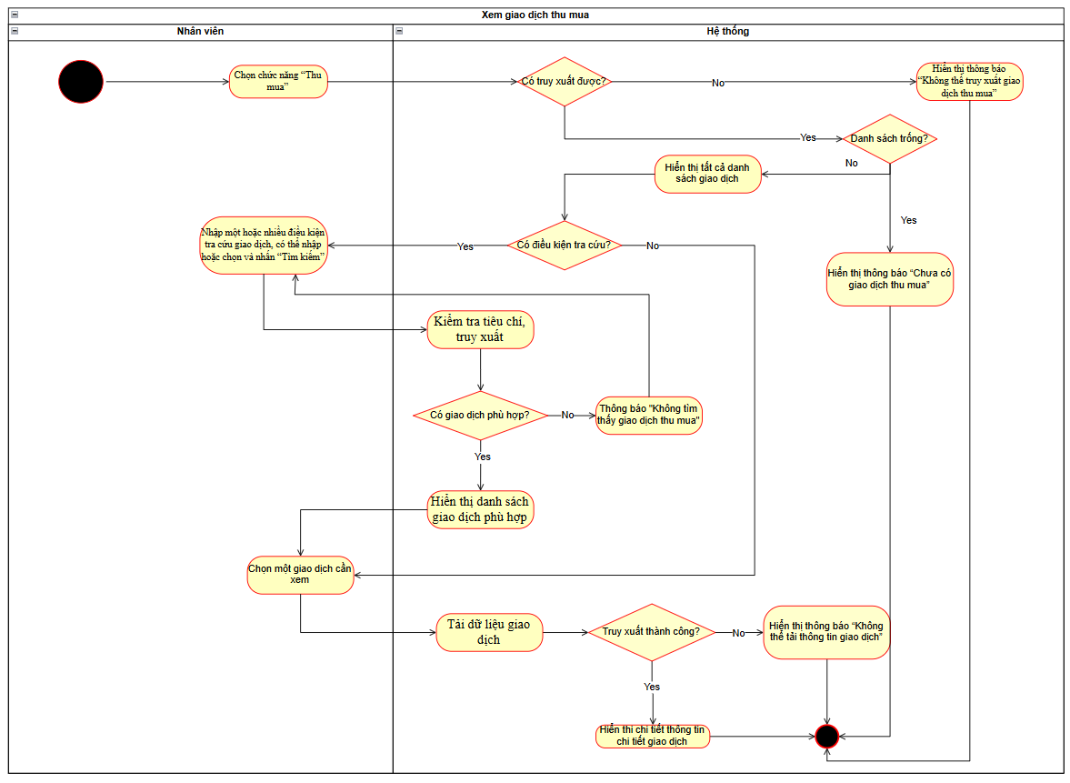

Quản lý hàng hóa và tồn kho
Cho phép Nhân viên và Chủ cửa hàng tra cứu, xem chi tiết và cập nhật thông tin sản phẩm trong kho. Đồng thời, hệ thống tự động theo dõi thời gian tồn kho và điều chỉnh giá bán theo chính sách xử lý hàng tồn lâu. Chức năng này giúp cửa hàng quản lý thông tin hàng hóa, theo dõi tình trạng tồn kho và bảo đảm giá bán được cập nhật chính xác.
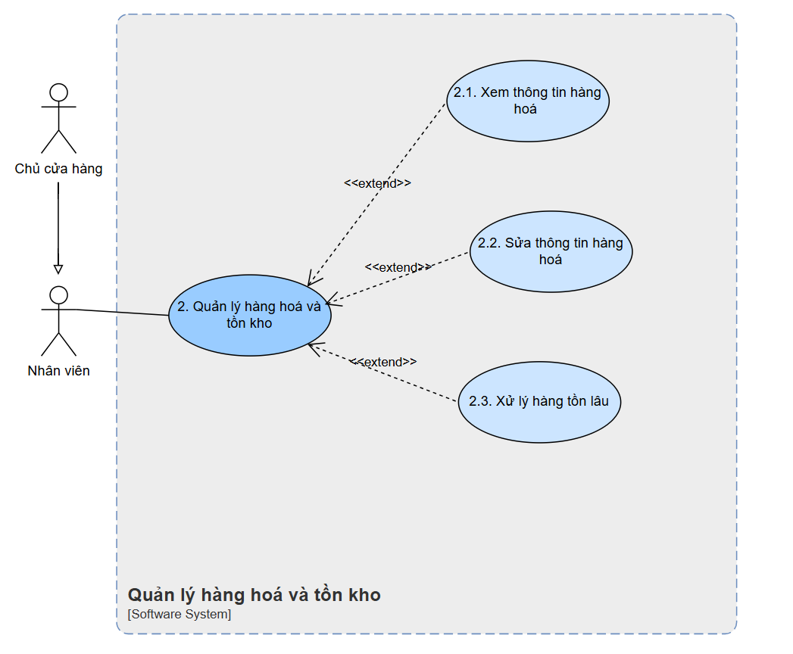

3.3.1. Business rules
ID | Business rules
BR-UC2-01 | Mỗi sản phẩm có một mã định danh duy nhất.
BR-UC2-02 | Số ngày tồn bằng ngày hiện tại trừ ngày nhập sản phẩm vào hệ thống, do hệ thống tự tính.
BR-UC2-03 | Trạng thái sản phẩm tự cập nhật khi bán thành công, không nhập tay.
BR-UC2-04 | Giá hiển thị là giá bán hiện hành, đã gồm các mức giảm tự động theo thời gian tồn.
BR-UC2-05 | Mã định danh và ngày nhập không được chỉnh sửa, vì ngày nhập là mốc tính số ngày tồn.
BR-UC2-06 | Sản phẩm đã bán không được cập nhật.
BR-UC2-07 | Hàng tồn đủ 30 ngày giảm 30% giá bán, tồn đủ 45 ngày chuyển sang đồng giá 20.000 đồng.
BR-UC2-08 | Hệ thống không được ghi đè thay đổi mới của sản phẩm bằng dữ liệu cũ từ biểu mẫu chỉnh sửa mà không kiểm tra xung đột.
BR-UC2-09 | Mỗi mốc chỉ áp dụng một lần cho mỗi sản phẩm, mức giảm 30% tính trên giá bán ban đầu. Khi Chủ cửa hàng chỉnh sửa giá bán thủ công, chu kỳ giảm giá được tính lại từ ngày chỉnh sửa, nhưng ngày nhập kho ban đầu không thay đổi.

Xem thông tin hàng hóa
Use case ID | UC_2.1
Use case name | Xem thông tin hàng hóa
Description | Là nhân viên/ chủ cửa hàng tôi muốn tra cứu, tìm kiếm và xem chi tiết thông tin sản phẩm trong kho thông qua mã định danh hoặc từ khóa.
Actors | Nhân viên, Chủ cửa hàng
Triggers | Nhân viên/Chủ cửa hàng chọn chức năng "Hàng hóa”
Pre-conditions | Nhân viên/Chủ cửa hàng đã đăng nhập thành công vào hệ thống.
Post-conditions | Hệ thống hiển thị đầy đủ thông tin chi tiết của sản phẩm được yêu cầu.  Nhân viên/Chủ cửa hàng có thể xem chi tiết từng sản phẩm.
Main flow | 1. Hệ thống hiển thị danh sách hàng hóa, trường tìm kiếm theo mã sản phẩm và bộ lọc: Mã sản phẩm, loại hàng, thương hiệu, ngày nhập.  2. Nhân viên/Chủ cửa hàng nhập mã sản phẩm hoặc lựa chọn một hay nhiều điều kiện lọc và thực hiện tìm kiếm.  3. Hệ thống tra cứu và hiển thị danh sách sản phẩm phù hợp với mã sản phẩm hoặc các tiêu chí tìm kiếm đã được người dùng lựa chọn.  4. Nhân viên/Chủ cửa hàng chọn sản phẩm cần xem.  5. Hệ thống hiển thị chi tiết: mã sản phẩm, tên sản phẩm, giá bán hiện hành, trạng thái, ngày nhập và số ngày tồn.
Alternative flows | 2a. Nhân viên/Chủ cửa hàng xem sản phẩm trực tiếp từ danh sách có sẵn.  2a.1. Nhân viên/Chủ cửa hàng chọn một sản phẩm mà không sử dụng chức năng tìm kiếm. => Bước 5.  2b. Nhân viên/Chủ cửa hàng quét mã vạch  2b.1. Nhân viên/Chủ cửa hàng quét mã vạch trên tem sản phẩm bằng máy quét.  2b.2. Hệ thống nhận diện mã vạch và tra cứu sản phẩm tương ứng.=> Bước 4  3a. Không tìm thấy sản phẩm khớp mã hệ thống báo "Không tìm thấy sản phẩm" và kết thúc
Exception flows | 1a. Mất kết nối hoặc lỗi hệ thống khi tải dữ liệu hệ thống báo lỗi “Không thể tải thông tin hàng hóa. Hãy thử lại”.  2c. Máy quét không đọc được mã vạch hệ thống hiển thị thông báo “Không thể đọc mã vạch. Hãy quét lại mã vạch sản phẩm”. Nhân viên/Chủ cửa hàng quét lại hoặc nhập mã sản phẩm bằng tay vào ô tìm kiếm và quay lại bước 4.  3c. Hệ thống gặp lỗi khi truy xuất dữ liệu tìm kiếm hệ thống hiển thị thông báo “Không thể tìm kiếm hàng hóa. Hãy thử lại”.
Business rules | BR-UC2-01 Mỗi sản phẩm có một mã định danh duy nhất.  BR-UC2-02 Số ngày tồn bằng ngày hiện tại trừ ngày nhập sản phẩm vào hệ thống, do hệ thống tự tính.  BR-UC2-03 Khi sản phẩm được bán thành công, hệ thống tự động cập nhật trạng thái của sản phẩm thành “Đã bán”; người dùng không được tự ý chuyển sản phẩm sang trạng thái “Đã bán” bằng thao tác chỉnh sửa thông tin thông thường.  BR-UC2-04 Giá hiển thị là giá bán hiện hành, đã gồm các mức giảm tự động theo thời gian tồn.
Non-functional requirement | N/A
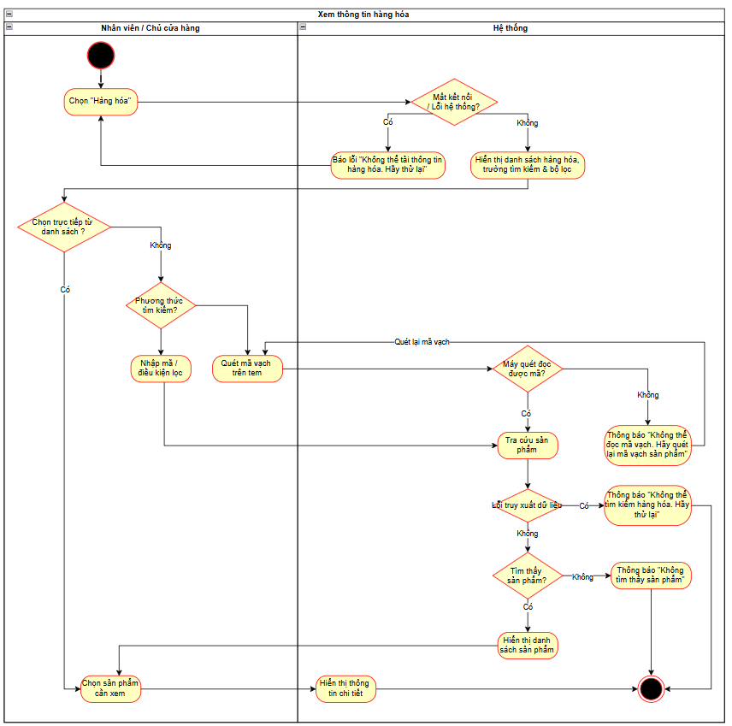
    - Sửa thông tin hàng hóa
Use case ID | UC_2.2
Use case name | Sửa thông tin hàng hóa
Description | Là nhân viên, chủ cửa hàng tôi muốn chỉnh sửa, cập nhật thông tin của sản phẩm đang có trong kho khi phát hiện sai sót hoặc cần điều chỉnh.
Actors | Nhân viên, Chủ cửa hàng
Triggers | Nhân viên/chủ cửa hàng chọn chức năng "Sửa thông tin "
Pre-conditions | Nhân viên/chủ cửa hàng đã đăng nhập thành công vào hệ thống  Sản phẩm cần sửa đã tồn tại
Post-conditions | Thông tin mới của sản phẩm được lưu và đồng bộ với hệ thống
Main flow | 1. Nhân viên/ Chủ cửa hàng chọn “Sửa thông tin”.  2. Hệ thống hiển thị biểu mẫu chỉnh sửa thông tin hàng hóa bao gồm: Tên sản phẩm, Loại sản phẩm, Thương hiệu, Độ mới/ Tình trạng, Giá bán hiện tại, Mã sản phẩm, Ngày nhập kho, Trạng thái sản phẩm.  3. Nhân viên/Chủ cửa hàng thay đổi các thông tin cần thiết (tên sản phẩm, loại sản phẩm, thương hiệu, độ mới/tình trạng, giá bán hiện tại)  4. Nhân viên/Chủ cửa hàng chọn “Lưu”.  5. Hệ thống kiểm tra tính hợp lệ của dữ liệu nhập.  6. Hệ thống lưu những thay đổi hợp lệ, cập nhật thời gian sửa đổi và hiển thị thông báo "Cập nhật thành công".
Alternative flows | 4a. Người dùng hủy cập nhật  4a.1. Nhân viên/Chủ cửa hàng chọn “Hủy” thay vì “Lưu”.  4a.2. Hệ thống bỏ các thay đổi chưa lưu và giữ nguyên thông tin sản phẩm.  4a.3. Hệ thống quay lại màn hình chính.
Exception flows | 5a. Có trường dữ liệu bị bỏ trống hệ thống sẽ thông báo “Không được bỏ trống trường dữ liệu” => Quay lại bước 7.  5b. Mã sản phẩm, ngày nhập kho và trạng thái sản phẩm là dữ liệu cố định không được phép đổi, nếu bị đổi hệ thống sẽ thông báo “Dữ liệu cố định không được thay đổi” => Quay lại bước 7  5c. Giá bán bé hơn hoặc bằng 0 hệ thống thông báo “Giá bán không được bé hơn hoặc bằng 0” => Quay lại bước 7  6a. Sản phẩm vừa được bán hoặc giá vừa được hệ thống tự cập nhật trong lúc người dùng đang sửa hệ thống báo “Dữ liệu đã thay đổi” và yêu cầu tải lại trước khi lưu.  6b. Mất kết nối hoặc lỗi hệ thống hệ thống không ghi thay đổi và báo lỗi “Không thể cập nhật hàng hóa. Hãy thử lại” và kết thúc
Business rules | BR-UC2-05 : Mã định danh và ngày nhập không được chỉnh sửa, vì ngày nhập là mốc tính số ngày tồn.  BR-UC2-06: Sản phẩm đã bán không được sửa.  BR-UC2-07: Hàng tồn đủ 30 ngày giảm 30% giá bán, tồn đủ 45 ngày chuyển sang đồng giá 20.000 đồng.  BR-UC2-08: Hệ thống không được ghi đè thay đổi mới của sản phẩm bằng dữ liệu cũ từ biểu mẫu chỉnh sửa mà không kiểm tra xung đột.
Non-functional requirement | N/A
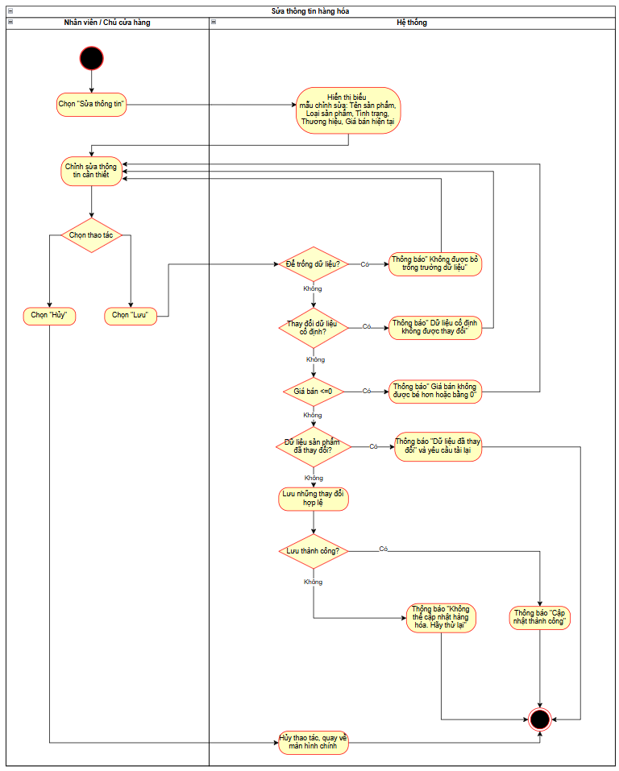
    - Xử lý hàng tồn lâu
Use case ID | UC_2.3
Use case name | Xử lý hàng tồn lâu
Description | Hệ thống tự động kiểm tra tuổi tồn của các sản phẩm còn hàng theo lịch hằng ngày, xác định các mốc xử lý tồn lâu và cập nhật giá bán theo chính sách đã thiết lập
Actors
Triggers | Đến thời điểm thực hiện tác vụ xử lý hàng tồn lâu theo lịch hằng ngày.
Pre-conditions | Tác vụ xử lý hàng tồn lâu đã được cấu hình lịch thực hiện.  Các mốc ngày và mức giá xử lý tồn lâu đã được cấu hình trong hệ thống.
Post-conditions | Các sản phẩm đủ điều kiện được cập nhật giá bán theo chính sách xử lý hàng tồn lâu.  Hệ thống lưu mốc đã áp dụng và nhật ký của những lần cập nhật giá thành công.  Các sản phẩm không đủ điều kiện giữ nguyên giá.
Main flow | 1. Đến thời điểm chạy tác vụ theo lịch, hệ thống truy xuất danh sách sản phẩm còn đủ điều kiện xử lý hàng tồn lâu.  2. Hệ thống xác định số ngày tồn kho của từng sản phẩm theo quy tắc tính tuổi tồn đã thiết lập  3. Hệ thống đối chiếu số ngày tồn, chính sách giảm giá và các mốc đã được áp dụng trước đó.  4. Hệ thống xác định những sản phẩm cần cập nhật và mức giá mới tương ứng:  - Từ 30 đến dưới 45 ngày: giảm 30% so với giá bán ban đầu.  - Từ 45 ngày trở lên: áp dụng giá bán 20.000đ.  5. Hệ thống cập nhật giá bán hiện hành của những sản phẩm đủ điều kiện.  6. Hệ thống ghi nhận mốc đã áp dụng của từng sản phẩm cập nhật thành công.  7. Hệ thống hoàn tất lượt xử lý; giá bán mới được cập nhật tại các chức năng tra cứu và bán hàng.
Alternative flows | 3a. Sản phẩm chưa đạt mốc xử lý hàng tồn lâu: hệ thống giữ nguyên giá.  3b. Sản phẩm đã được áp dụng mốc phù hợp: hệ thống không cập nhật lặp.
Exception flows | 1a. Không thể truy xuất danh sách hàng hóa: ghi nhận lượt xử lý thất bại, không báo hoàn tất thành công  5a. Sản phẩm đã bán trong quá trình cập nhật giá, không cập nhật giá mới  5b. Cập nhật giá thất bại: giữ nguyên giá và mốc chưa xử lý; ghi nhận lỗi, thử lại trong lượt chạy sau.
Business rules | BR-UC2-02 Số ngày tồn bằng ngày hiện tại trừ ngày nhập sản phẩm vào hệ thống, do hệ thống tự tính.  BR-UC2-04 Giá hiển thị là giá bán hiện hành, đã gồm các mức giảm tự động theo thời gian tồn.  BR-UC2-09: Mỗi mốc chỉ áp dụng một lần cho mỗi sản phẩm, mức giảm 30% tính trên giá bán ban đầu. Khi Chủ cửa hàng chỉnh sửa giá bán thủ công, chu kỳ giảm giá được tính lại từ ngày chỉnh sửa, nhưng ngày nhập kho ban đầu không thay đổi.
Non-functional requirement | N/A

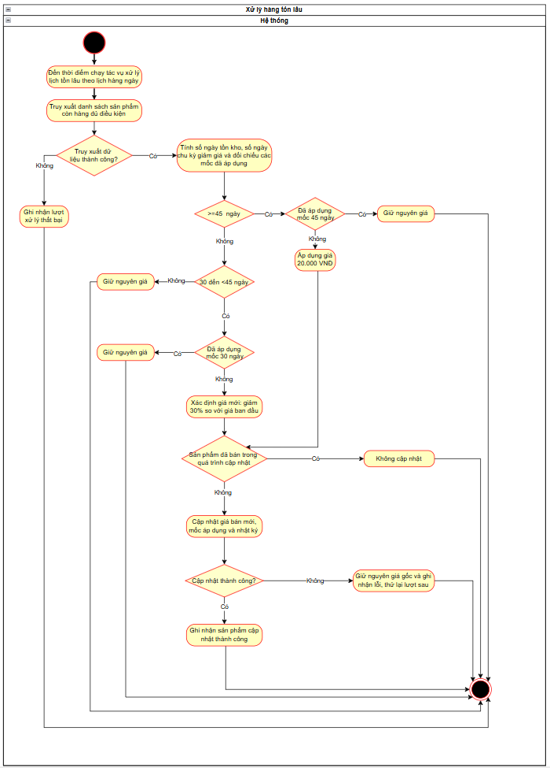

Quản lý bán hàng
Cho phép Nhân viên và Chủ cửa hàng thực hiện bán hàng, lập hóa đơn, áp dụng khuyến mãi và thanh toán. Hệ thống tự động ghi nhận doanh thu, cập nhật tồn kho, điểm tích lũy và hỗ trợ tra cứu, xem chi tiết các giao dịch bán hàng đã thực hiện.
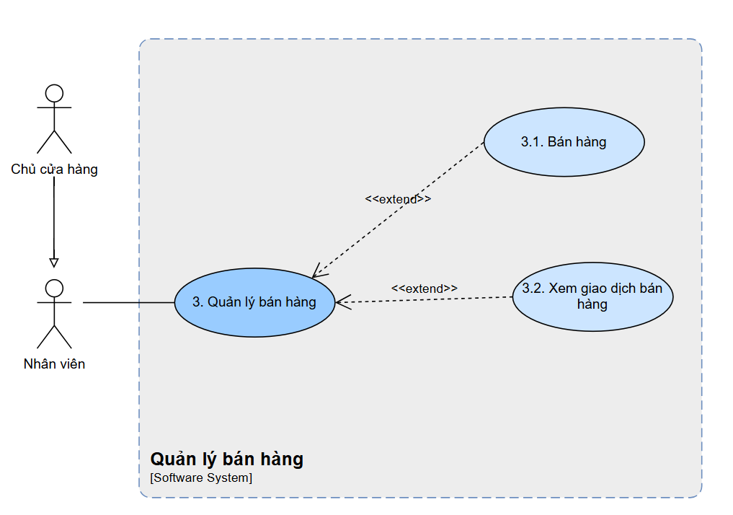

3.4.1. Business rule
ID | Business rules
BR-UC3-01 | Hệ thống chỉ cho phép thêm sản phẩm đang có sẵn và được phép bán vào đơn hàng.
BR-UC3-02 | Thành tiền của từng dòng hàng được tính bằng số lượng (mặc định 1) nhân với đơn giá bán tương ứng. Tổng tiền hàng bằng tổng thành tiền của các dòng sản phẩm trong đơn.
BR-UC3-03 | Hệ thống hỗ trợ hai phương thức thanh toán: Tiền mặt và Chuyển khoản QR. Đối với thanh toán QR, hệ thống tự sinh mã QR đúng với số tiền mà khách cần thanh toán.
BR-UC3-04 | Giao dịch chỉ được ghi nhận hoàn tất khi thanh toán đã được xác nhận thành công. Khi hoàn tất, hệ thống lưu hóa đơn, ghi nhận doanh thu, cập nhật tồn kho và điểm tích lũy của khách hàng.
BR-UC3-05 | Hệ thống tự động sinh mã hóa đơn bán hàng duy nhất cho mỗi đơn bán hàng mới. Mã hóa đơn không được trùng lặp và không cho phép người dùng tự ý chỉnh sửa.
BR-UC3-06 | Chỉ khách hàng đã đăng ký thành viên mới được tích điểm và sử dụng điểm tích lũy để giảm giá.
BR-UC3-07 | Khách hàng thành viên được tích 1 điểm cho mỗi 10.000 đồng thực thanh toán.
BR-UC3-08 | Khách hàng thành viên có từ 50 điểm tích lũy trở lên được sử dụng đúng 50 điểm để giảm 20% giá trị hóa đơn bán hàng.
BR-UC3-09 | Khi khách hàng sử dụng ưu đãi, hệ thống chỉ trừ 50 điểm sau khi giao dịch hoàn tất thành công. Phần tiền được giảm không được tính để tích điểm mới.
BR-UC3-10 | Hệ thống chỉ cập nhật điểm tích lũy một lần cho mỗi giao dịch hoàn tất thành công. Điểm tích lũy không có thời hạn sử dụng.
BR-UC3-11 | Hệ thống cho phép tra cứu giao dịch bán hàng theo mã hóa đơn, ngày giao dịch, tên khách hàng hoặc số điện thoại khách hàng.
BR-UC3-12 | Chức năng Xem giao dịch bán hàng chỉ hiển thị thông tin, không làm thay đổi dữ liệu giao dịch.

3.4.2. Bán hàng
Use case ID | UC_3.1
Use case name | Bán hàng
Description | Là Nhân viên/ Chủ của hàng, tôi muốn thực hiện việc bán hàng tại cửa hàng.
Actors | Nhân viên, Chủ cửa hàng
Triggers | Nhân viên/ Chủ cửa hàng chọn chức năng “Tạo giao dịch” .
Pre-conditions | Nhân viên/ Chủ cửa hàng đã đăng nhập vào hệ thống.  Hàng hóa phải có sẵn và có ít nhất một sản phẩm, giá bán đã được thiết lập
Post-conditions | Hóa đơn được lưu vào hệ thống.  Doanh thu, tồn kho và điểm tích lũy của khách hàng được cập nhật
Main flow | 1. Nhân viên chọn chức năng “Tạo giao dịch”  2. Hệ thống tự động sinh mã hóa đơn duy nhất và hiển thị Phiếu bán hàng trống, bao gồm: Mã hóa đơn, Danh sách hàng hóa, Thành tiền và Tổng cộng.  3. Nhân viên quét mã vạch sản phẩm cần bán.  4. Hệ thống tra cứu và hiển thị thông tin sản phẩm tương ứng.  5. Hệ thống thêm sản phẩm vào danh sách bán hàng tạm thời và tính thành tiền của sản phẩm.  Nhân viên tiếp tục lặp lại bước 3-5 cho đến khi đã thêm đủ các sản phẩm khách mua.  6. Nhân viên nhập thông tin khách hàng gồm: Số điện thoại, Họ tên.  7. Hệ thống kiểm tra và tự động áp dụng chương trình khuyến mãi phù hợp.  8. Hệ thống tính và hiển thị số tiền khuyến mãi, tổng số tiền mà khách cần thanh toán.  9. Nhân viên chọn phương thức thanh toán “Tiền mặt”  10. Nhân viên xác nhận thanh toán và chọn “Lưu”.  11. Hệ thống lưu đơn bán hàng, ghi nhận doanh thu và cập nhật trạng thái tồn kho của các sản phẩm đã bán.  12. Hệ thống tạo hóa đơn bán hàng và cho phép in hóa đơn
Alternative flows | 3a. Nếu không sử dụng được máy quét mã vạch hay không tìm thấy mã, nhân viên nhập mã sản phẩm trực tiếp. => Bước 4  8a. Nếu trước khi xác nhận thanh toán, Nhân viên chọn “Hủy đơn”, hệ thống hủy đơn bán hàng và quay về giao diện bán hàng.  8b. Nhân viên thêm hoặc xóa sản phẩm trong đơn hàng => Bước 7.  9a. Nhân viên chọn thanh toán bằng chuyển khoản QR.  9a1. Nhân viên/Chủ cửa hàng chọn phương thức thanh toán “Chuyển khoản QR”.  9a2. Hệ thống tạo và hiển thị QR đúng với số tiền cần thanh toán.  9a3. Hệ thống hiển thị thông báo “Thanh toán thành công” và ghi nhận thanh toán thành công => Bước 11.
Exception flows | 4a. Nếu hệ thống không tìm thấy sản phẩm tương ứng, hệ thống hiển thị “Không tìm thấy sản phẩm”.  9a3. Nếu khách thanh toán QR thất bại, hệ thống thông báo “Thanh toán thất bại”  10a. Nếu lỗi trong quá trình lưu, hệ thống hiển thị “Lỗi kết nối”  10b. Nếu không có sản phảm nào trong hóa đơn, hệ thống thông báo “Hãy thêm ít nhất một sản phẩm” => Bước 3  10bc Nếu không nhập thông tin khách hàng, hệ thống thông báo “Hãy nhập đầy đủ thông tin”=> Bước 6
Business rules | BR-UC3-01: Hệ thống chỉ cho phép thêm sản phẩm đang có sẵn và được phép bán vào đơn hàng.  BR-UC3-02: Thành tiền của từng dòng hàng được tính bằng số lượng lượng (mặc định 1) nhân với đơn giá bán tương ứng. Tổng tiền hàng bằng tổng thành tiền của các dòng sản phẩm trong đơn.  BR-UC3-03: Hệ thống hỗ trợ hai phương thức thanh toán: Tiền mặt và Chuyển khoản QR. Đối với thanh toán QR, hệ thống tự sinh mã QR đúng với số tiền mà khách cần thanh toán  BR-UC3-04: Giao dịch chỉ được ghi nhận hoàn tất khi thanh toán đã được xác nhận thành công. Khi hoàn tất, hệ thống lưu hóa đơn, ghi nhận doanh thu, cập nhật tồn kho và điểm tích lũy của khách hàng.  BR-UC3-05: Hệ thống tự động sinh mã hóa đơn bán hàng duy nhất cho mỗi đơn bán hàng mới. Mã hóa đơn không được trùng lặp và không cho phép người dùng tự ý chỉnh sửa.  BR-UC3-06: Chỉ khách hàng đã đăng ký thành viên mới được tích điểm và sử dụng điểm tích lũy để giảm giá.  BR-UC3-07: Khách hàng thành viên được tích 1 điểm cho mỗi 10.000 đồng thực thanh toán.  BR-UC3-08: Khách hàng thành viên có từ 50 điểm tích lũy trở lên được quyền lựa chọn sử dụng đúng 50 điểm để giảm 20% giá trị hóa đơn bán hàng.  BR-UC3-09: Khi khách hàng sử dụng ưu đãi, hệ thống chỉ trừ 50 điểm sau khi giao dịch hoàn tất thành công. Phần tiền được giảm không được tính để tích điểm mới.  BR-UC3-10: Hệ thống chỉ cập nhật điểm tích lũy một lần cho mỗi giao dịch hoàn tất thành công. Điểm tích lũy không có thời hạn sử dụng.
Non-functional requirement | N/A
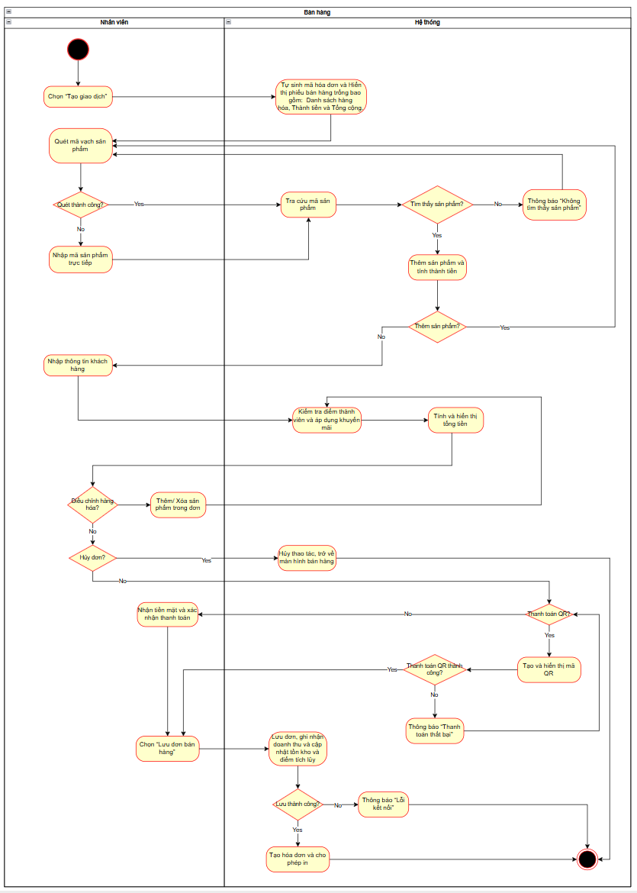

3.4.3. Xem giao dịch bán hàng
Use case ID | UC_3.2
Use case name | Xem giao dịch bán hàng
Description | Là Nhân viên/ Chủ cửa hàng, tôi muốn thực hiện việc tìm kiếm và xem chi tiết thông tin của các hóa đơn bán hàng.
Actors | Nhân viên, Chủ cửa hàng
Triggers | Nhân viên/ Chủ cửa hàng chọn chức năng “Bán hàng”
Pre-conditions | Nhân viên/ Chủ cửa hàng đã đăng nhập vào hệ thống.
Post-conditions | Nhân viên/ Chủ cửa hàng có thể xem chi tiết từng hóa đơn bán.  Hệ thống hiển thị danh sách hoặc chi tiết đơn bán theo đúng yêu cầu tìm kiếm của người dùng.
Main flow | 1. Nhân viên/ Chủ cửa hàng chọn chức năng “Bán hàng”  2. Hệ thống hiển thị danh sách tất cả các giao dịch bán hàng đã được ghi nhận.  3. Nhân viên/ Chủ cửa hàng nhập hoặc chọn một hoặc nhiều điều kiện tra cứu giao dịch, có thể nhập hoặc chọn : Mã hóa đơn, Ngày giao dịch, Tên khách hàng, SĐT khách hàng.  4. Hệ thống tìm kiếm các giao dịch phù hợp với điều kiện tra cứu.  5. Hệ thống hiển thị danh sách kết quả.  6. Nhân viên/ Chủ cửa hàng chọn một giao dịch cần xem.  7. Hệ thống hiển thị thông tin chi tiết của giao dịch, bao gồm : Thông tin chi tiết hóa đơn, Thông tin khách hàng, Danh sách sản phẩm, Phương thức thanh toán, Điểm tích lũy.
Alternative flows | 2a. Nếu danh sách giao dịch bán hàng trống, hệ thống hiển thị thông báo “Chưa có giao dịch bán hàng”.  3a. Nếu nhân viên/Chủ cửa hàng chọn trực tiếp một giao dịch trong danh sách mà không thực hiện tìm kiếm. => Bước 7  4a. Nếu hệ thống không tìm thấy giao dịch phù hợp. Hệ thống hiển thị thông báo “ Không tìm thấy giao dịch phù hợp” => Bước 3.
Exception flows | 7a. Lỗi kết nối cơ sở dữ liệu, hệ thống hiển thị “Không thể tải thông tin giao dịch. Vui lòng thử lại”.
Business rules | BR-UC3-11: Hệ thống cho phép tra cứu giao dịch bán hàng theo mã hóa đơn, ngày giao dịch, tên khách hàng hoặc số điện thoại khách hàng.  BR-UC3-12: Chức năng Xem giao dịch bán hàng chỉ hiển thị thông tin, không làm thay đổi dữ liệu giao dịch.
Non-functional requirement | N/A
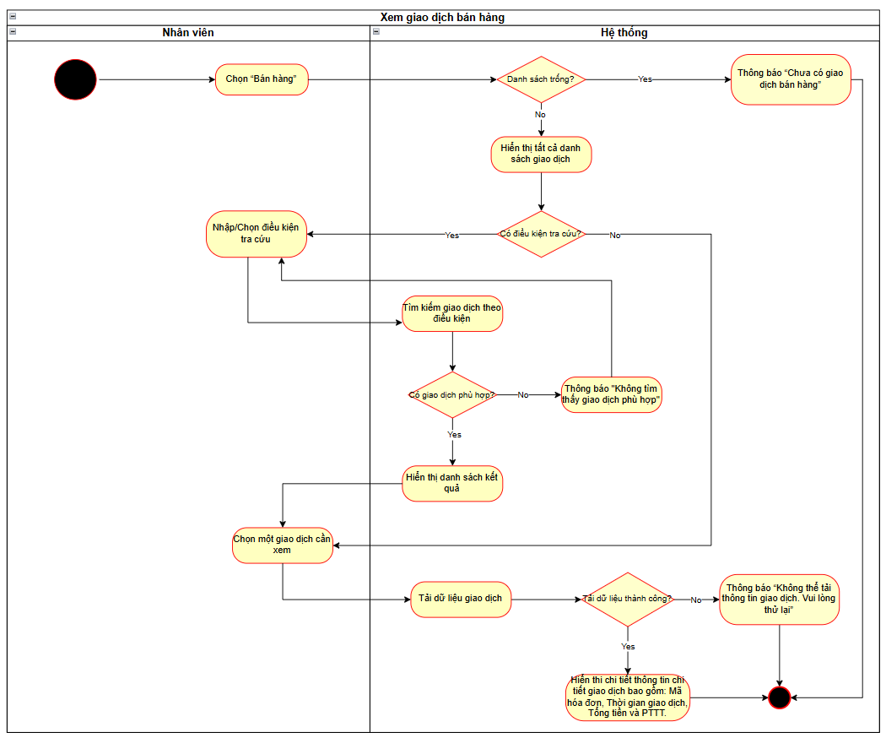

Quản lý thông tin khách hàng
Use Case Quản lý thông tin khách hàng cho phép Nhân viên và Chủ cửa hàng xem, tạo mới, chỉnh sửa và xóa thông tin khách hàng. Đồng thời, hệ thống hỗ trợ tra cứu lịch sử mua hàng và bán hàng của từng khách hàng, giúp cửa hàng quản lý hồ sơ và theo dõi các giao dịch đã thực hiện.

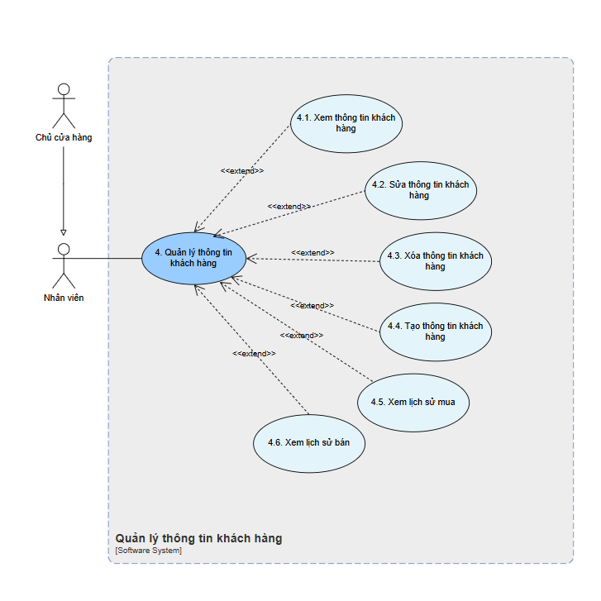

Business rule
ID | Business rules
BR-UC4-01 | Số điện thoại được sử dụng để xác định hồ sơ khách hàng.
BR-UC4-02 | Một khách hàng chỉ có một hồ sơ trên hệ thống và có thể đồng thời là người mua hàng và người bán đồ cho cửa hàng.
BR-UC4-03 | Tên khách hàng và số điện thoại không được để trống khi sửa thông tin.
BR-UC4-04 | Số điện thoại phải tuân theo định dạng được hệ thống quy định là đủ 10 chữ số..
BR-UC4-05 | Số điện thoại mới không được trùng với số điện thoại của hồ sơ khách hàng khác.
BR-UC4-06 | Chỉnh sửa tên hoặc số điện thoại không được tạo hồ sơ khách hàng mới hoặc làm mất các giao dịch đã liên kết với hồ sơ hiện tại.
BR-UC4-07 | Xóa thông tin khách hàng chỉ được thực hiện sau khi người dùng xác nhận thao tác xóa.
BR-UC4-08 | Chỉ được xóa hồ sơ khách hàng chưa phát sinh giao dịch thu mua hoặc giao dịch bán hàng..
BR-UC4-09 | Lịch sử mua hàng phải được liên kết với hồ sơ khách hàng thống nhất và không bị mất khi thông tin tên hoặc số điện thoại khách hàng thay đổi.
BR-UC4-10 | Lịch sử mua hàng của khách hàng bao gồm các giao dịch bán hàng của Coco có liên kết với hồ sơ khách hàng được chọn.
BR-UC4-11 | Lịch sử bán hàng của khách hàng cho cửa hàng bao gồm các giao dịch khách hàng bán sản phẩm cho Coco có liên kết với hồ sơ khách hàng được chọn.
BR-UC4-12 | Lịch sử bán hàng của khách hàng cho cửa hàng phải được liên kết với hồ sơ khách hàng thống nhất và không bị mất khi thông tin tên hoặc số điện thoại khách hàng thay đổi.

Xem thông tin khách hàng
Use case ID | UC_4.1
Use case name | Xem thông tin khách hàng.
Description | Là nhân viên, chủ cửa hàng mong muốn xem thông tin của khách hàng.
Actors | Nhân viên, Chủ cửa hàng
Triggers | Chủ cửa hàng, nhân viên chọn chức năng “Khách hàng”
Pre-conditions | Chủ cửa hàng, nhân viên đã đăng nhập vào hệ thống
Post-conditions | Hệ thống hiển thị thông tin của khách hàng được chọn.
Main flow | 1. Hệ thống hiển thị giao diện quản lý khách hàng: Danh sách khách hàng và trường tìm kiếm theo số điện thoại.  2. Chủ cửa hàng,/nhân viên tìm kiếm khách hàng bằng cách nhập số điện thoại khách hàng.  3. Hệ thống truy xuất thông tin khách hàng.  4. Hệ thống hiển thị kết quả tìm kiếm để người dùng lựa chọn khách hàng cần xem.  5. Nhân viên/Chủ cửa hàng chọn khách hàng cần xem từ danh sách kết quả.  6. Hệ thống hiển thị chi tiết thông tin gồm: Tên khách hàng, Số điện thoại, và các giao dịch của khách hàng.
Alternative flows | 1a. Nếu không có dữ liệu khách hàng, hệ thống hiển thị “ Chưa có thông tin khách hàng” và kết thúc.  2a Nhân viên/chủ cửa hàng chọn xem khách hàng từ danh sách có sẵn mà không thực hiện tìm kiếm theo số điện thoại => Bước 7  3a. Nếu không tìm thấy khách hàng tương ứng với số điện thoại tìm kiếm, hệ thống thông báo: “Không tìm thấy khách hàng” và kết thúc.
Exception flows | 3 c. Nếu hệ thống xảy ra lỗi khi truy xuất dữ liệu khách hàng, hệ thống thông báo: “Lỗi truy xuất dữ liệu khách hàng” và kết thúc.
Business rules | BR-UC4-01: Số điện thoại được sử dụng để xác định hồ sơ khách hàng.  BR-UC4-02: Một khách hàng chỉ có một hồ sơ trên hệ thống và có thể đồng thời là người mua hàng và người bán đồ cho cửa hàng.
Non-functional requirement | N/A
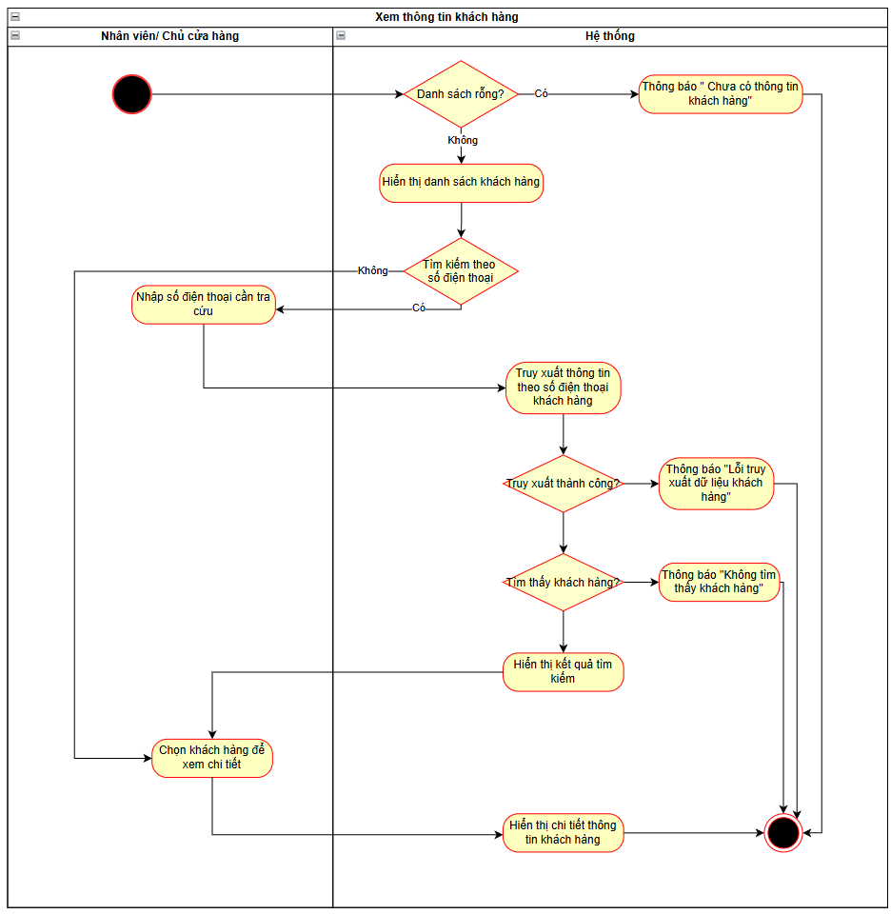

Sửa thông tin khách hàng
Use case ID | UC_4.2
Use case name | Sừa thông tin khách hàng.
Description | Là nhân viên/ Chủ cửa hàng muốn sửa thông tin của khách hàng được lưu trên hệ thống
Actors | Nhân viên, Chủ cửa hàng
Triggers | Chủ cửa hàng, nhân viên chọn chức năng “Sửa thông tin”.
Pre-conditions | Chủ cửa hàng, nhân viên đã đăng nhập vào hệ thống.  Thông tin khách hàng cần sửa đã được lưu trên hệ thống.
Post-conditions | Hệ thống cập nhập và lưu thông tin mới của khách hàng sau khi được sửa.
Main flow | 1. Nhân viên/ chủ cửa hàng chọn khách hàng cần sửa và ấn nút “Sửa thông tin”.  2. Hệ thống hiển thị thông tin khách hàng gồm: Tên khách hàng, Số điện thoại  3. Chủ cửa hàng, nhân viên chỉnh sửa thông tin khách hàng  4. Sau khi hoàn tất, Chủ cửa hàng, nhân viên ấn nút “Lưu thông tin”.  5. Hệ thống kiểm tra tính hợp lệ thông tin.  6. Hệ thống cập nhật và lưu thông tin khách hàng vào cơ sở dữ liệu.  7. Hệ thống thông báo “Cập nhật thông tin khách hàng thành công”.
Alternative flows | 3a. Nếu người dùng hủy thao tác chỉnh sửa, Nhân viên hoặc chủ cửa hàng nhấn nút “Hủy”, Hệ thống không lưu các thay đổi chưa được xác nhận và giữ nguyên thông tin khách hàng hiện tại và kết thúc.
Exception flows | 5a. Nếu tên khách hàng bị bỏ trống, hệ thống thông báo: “Tên khách hàng không được để trống” => Bước 3  5b. Nếu số điện thoại bị bỏ trống, hệ thống thông báo: “Số điện thoại không được để trống” => Bước 3  5.c. Nếu số điện thoại không đúng định dạng quy định, hệ thống thông báo: “Số điện thoại phải gồm đúng 10 chữ số”. => Bước 3.  5.d. Nếu số điện thoại trùng với hồ sơ khách hàng khác, hệ thống thông báo: “Số điện thoại bị trùng với khách hàng khác” => Bước 3.  6a. Nếu hệ thống không thể cập nhật thông tin khách hàng, hệ thống thông báo: “Cập nhật thông tin khách hàng không thành công” và không lưu các thông tin chỉnh sửa.
Business rules | BR-UC4-01: Số điện thoại được sử dụng để xác định hồ sơ khách hàng.  BR-UC4-02: Một khách hàng chỉ có một hồ sơ trên hệ thống và có thể đồng thời là người mua hàng và người bán đồ cho cửa hàng.  BR-UC4-03: Tên khách hàng và số điện thoại không được để trống khi sửa thông tin  BR-UC4-04: Số điện thoại phải tuân theo định dạng được hệ thống quy định là đủ 10 chữ số.  BR-UC4-05: Số điện thoại mới không được trùng với số điện thoại của hồ sơ khách hàng khác.  BR-UC4-06: Chỉnh sửa tên hoặc số điện thoại không được tạo hồ sơ khách hàng mới hoặc làm mất các giao dịch đã liên kết với hồ sơ hiện tại.
Non-functional requirement | N/A
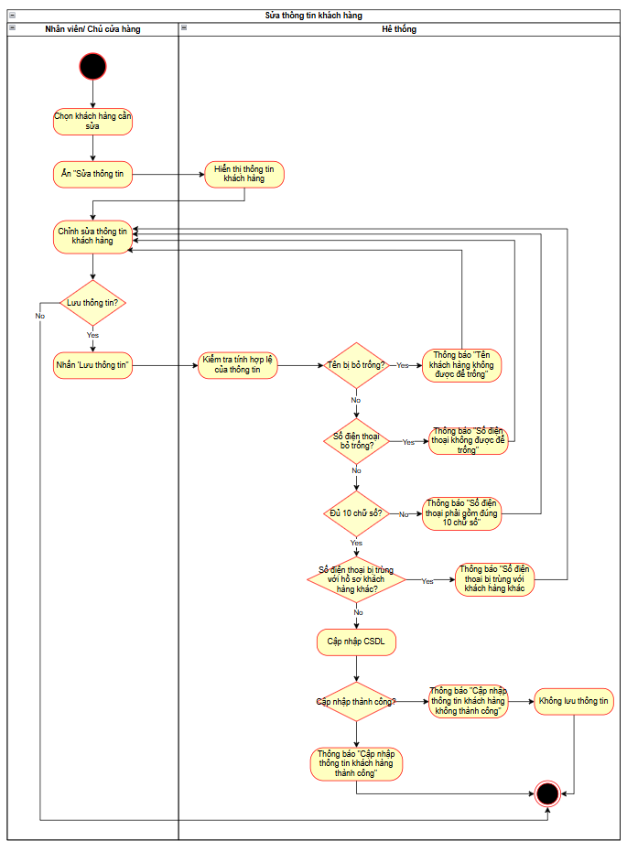

Xóa thông tin khách hàng
Use case ID | UC_4.3
Use case name | Xóa thông tin khách hàng.
Description | Là nhân viên, chủ cửa hàng muốn xóa thông tin của khách hàng.
Actors | Nhân viên, Chủ cửa hàng
Triggers | Chủ cửa hàng, nhân viên chọn chức năng “ Xóa khách hàng”
Pre-conditions | Chủ cửa hàng, nhân viên đã đăng nhập vào hệ thống  Thông tin khách hàng đã được lưu trên hệ thống.
Post-conditions | Hệ thống xóa thông tin của khách hàng được chọn.
Main flow | 1. Nhân viên, chủ cửa hàng chọn khách hàng cần xóa.  2. Chủ cửa hàng, nhân viên chọn chức năng “Xóa thông tin”.  3. Hệ thống hiển thị ô thông báo “Có chắc chắn xóa thông tin khách hàng không?”  4. Chủ cửa hàng, nhân viên ấn “Có”.  5. Hệ thống kiểm tra khách hàng đã phát sinh giao dịch thu mua hoặc giao dịch bán hàng không.  6. Nếu chưa, hệ thống xóa thông tin khách hàng và cập nhập lại cơ sở dữ liệu.  7. Hệ thống hiển thị thông báo “Đã xóa thông tin khách hàng”.
Alternative flows | 4a. Nếu người dùng hủy thao tác xóa, nhân viên hoặc chủ cửa hàng chọn “Hủy” trên hộp thoại xác nhận, hệ thống giữ nguyên hồ sơ hiện tại.
Exception flows | 5a. Nếu khách hàng đã phát sinh giao dịch thu mua hoặc giao dịch bán hàng, hệ thống thông báo: “Không thể xóa khách hàng đã phát sinh giao dịch thu mua hoặc bán hàng” và kết thúc.  6a. Nếu hệ thống không thể xóa thông tin khách hàng, hệ thống thông báo: “Xóa không thành công” và giữ nguyên hồ sơ hiện tại.
Business rules | BR-UC4-07: Xóa thông tin khách hàng chỉ được thực hiện sau khi người dùng xác nhận thao tác xóa.  BR-UC4-08: Chỉ được xóa hồ sơ khách hàng chưa phát sinh giao dịch thu mua hoặc giao dịch bán hàng.
Non-functional requirement | N/A
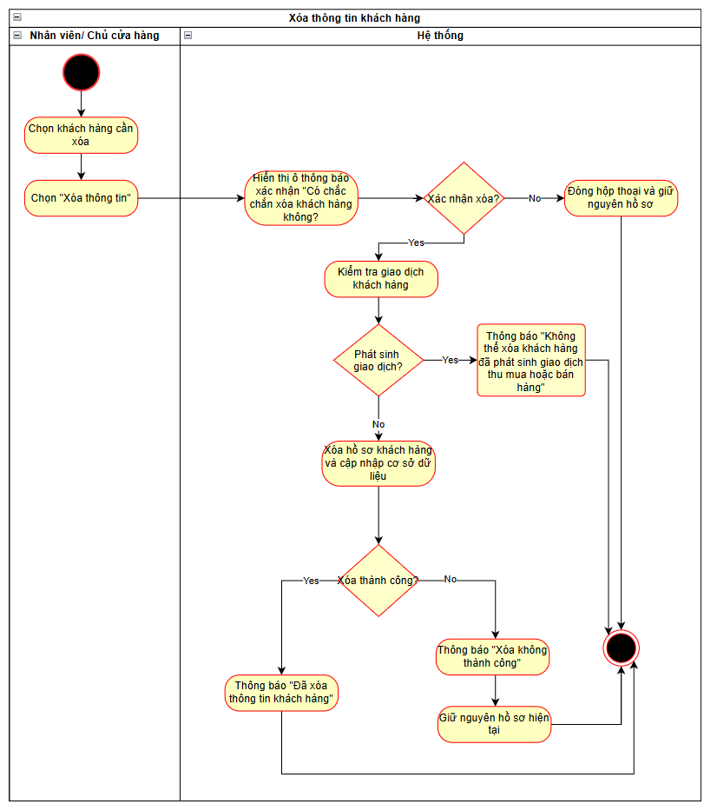

Tạo thông tin khách hàng
Use case ID | UC_4.4
Use case name | Xem thông tin khách hàng.
Description | Là nhân viên, chủ cửa hàng mong muốn tạo thông tin của khách hàng mới và chưa có ở trong hệ thống.
Actors | Nhân viên, Chủ cửa hàng
Triggers | Chủ cửa hàng, nhân viên chọn chức năng “Tạo tài khoản”
Pre-conditions | Chủ cửa hàng, nhân viên đã đăng nhập vào hệ thống
Post-conditions | Hệ thống cập nhật thông tin khách hàng mới vào cơ sở dữ liệu.
Main flow | 1. Nhân viên, chủ cửa hàng chọn chức năng “Tạo tài khoản”  2. Hệ thống hiển thị biểu mẫu nhập thông tin khách hàng gồm: Tên khách hàng, Số điện thoại.  3. Chủ cửa hàng, nhân viên nhập thông tin khách hàng.  4. Chủ cửa hàng, nhân viên chọn “Lưu thông tin”.  5. Hệ thống kiểm tra tính hợp lệ của thông tin khách hàng.  6. Hệ thống tạo hồ sơ khách hàng và lưu thông tin vào cơ sở dữ liệu..  7. Hệ thống thông báo “Đã thêm thông tin khách hàng”.
Alternative flows | 4a. Nếu người dùng hủy thao tác tạo khách hàng, nhân viên/chủ cửa hàng chọn “Hủy” trên biểu mẫu tạo khách hàng, hệ thống không tạo hồ sơ khách hàng mới và không lưu thông tin đã nhập.
Exception flows | 5a. Nếu tên khách hàng bị bỏ trống, hệ thống thông báo: “Tên khách hàng không được để trống” => Bước 3.  5b. Nếu số điện thoại bị bỏ trống, hệ thống thông báo: “Số điện thoại không được để trống” => Bước 3  5.c. Nếu số điện thoại không đúng định dạng quy định, hệ thống thông báo: “Số điện thoại phải gồm đúng 10 chữ số” => Bước 3  5.d. Nếu số điện thoại trùng với hồ sơ khách hàng khác, hệ thống thông báo: “Số điện thoại bị trùng với khách hàng khác” => Bước 3  6a. Nếu hệ thống bị lỗi và không thể tạo thông tin khách hàng, hệ thống hiển thị thông báo “Không thể tạo thông tin khách hàng” và kết thúc.
Business rules | BR-UC4-01: Số điện thoại được sử dụng để xác định hồ sơ khách hàng.  BR-UC4-02: Một khách hàng chỉ có một hồ sơ trên hệ thống và có thể đồng thời là người mua hàng và người bán đồ cho cửa hàng.  BR-UC4-03: Tên khách hàng và số điện thoại không được để trống khi tạo hồ sơ khách hàng.  BR-UC4-04: Số điện thoại phải tuân theo định dạng do hệ thống quy định là đủ 10 chữ số.  BR-UC4-05: Số điện thoại mới không được trùng với số điện thoại của hồ sơ khách hàng khác.
Non-functional requirement | N/A
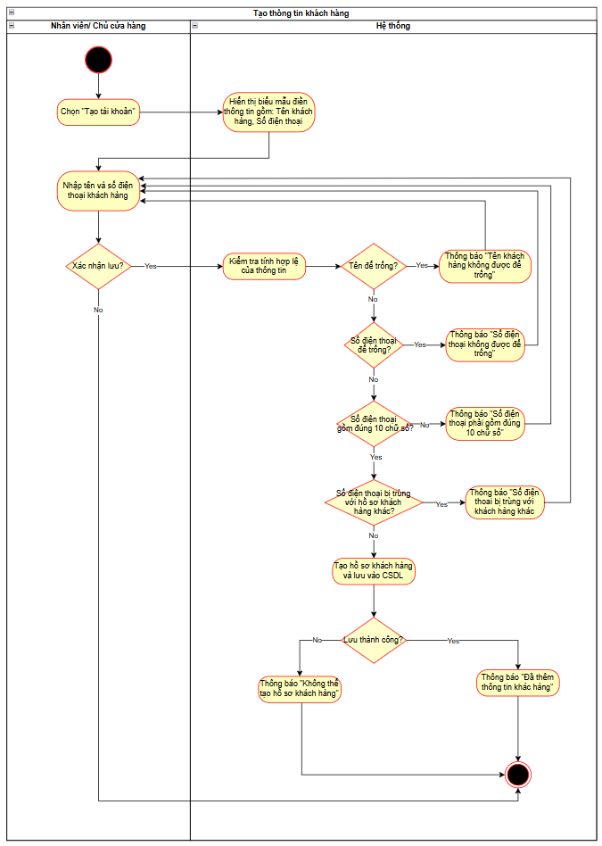

Xem lịch sử mua
Use case ID | UC_4.5
Use case name | Xem lịch sử mua
Description | Là nhân viên, chủ cửa hàng tôi muốn xem lịch sử mua hàng của khách hàng.
Actors | Nhân viên, Chủ cửa hàng
Triggers | Chủ cửa hàng, nhân viên chọn chức năng “Lịch sử mua”
Pre-conditions | Chủ cửa hàng, nhân viên đã đăng nhập vào hệ thống  Thông tin hóa đơn khách hàng cần xem đã có ở trong hệ thống
Post-conditions | Hệ thống hiển thị lịch sử khách hàng đã mua hàng từ cửa hàng.
Main flow | 1. Chủ cửa hàng, nhân viên chọn nút “Lịch sử mua”.  2. Hệ thống truy xuất dữ liệu các giao dịch bán hàng của Coco có liên kết với khách hàng được chọn.  3. Hệ thống hiển thị danh sách lịch sử mua hàng của khách hàng gồm: Mã hóa đơn, Ngày mua, Trạng thái giao dịch.  4. Nhân viên/ Chủ cửa hàng chọn một hóa đơn cần xem chi tiết.  5. Hệ thông hiển thị thông tin chi tiết hóa đơn gồm: Mã hóa đơn, Ngày bán, Trạng thái giao dịch, Danh sách sản phẩm, Thông tin khách hàng, Tổng tiền hàng, Tiền khuyến mãi( Nếu có), PTTT.
Alternative flows | 2a Nếu không tìm thấy dữ liệu mua hàng của khách hàng, hệ thống thông báo: “Không tìm thấy lịch sử mua” và kết thúc.
Exception flows | 2b. Nếu hệ thống không truy xuất được dữ liệu, hệ thống thông báo “Lỗi không thể truy xuất” và kết thúc.
Business rules | BR-UC4-01: Số điện thoại được sử dụng để xác định hồ sơ khách hàng.  BR-UC4-02: Một khách hàng chỉ có một hồ sơ trên hệ thống và có thể đồng thời là người mua hàng và người bán đồ cho cửa hàng.  BR-UC4-09: Lịch sử mua hàng phải gắn với hồ sơ khách hàng thống nhất và không bị mất khi thông tin tên hoặc số điện thoại khách hàng thay đổi.  BR-UC4-10: Lịch sử mua hàng của khách hàng bao gồm các giao dịch bán hàng của Coco có liên kết với hồ sơ khách hàng được chọn.
Non-functional requirement | N/A
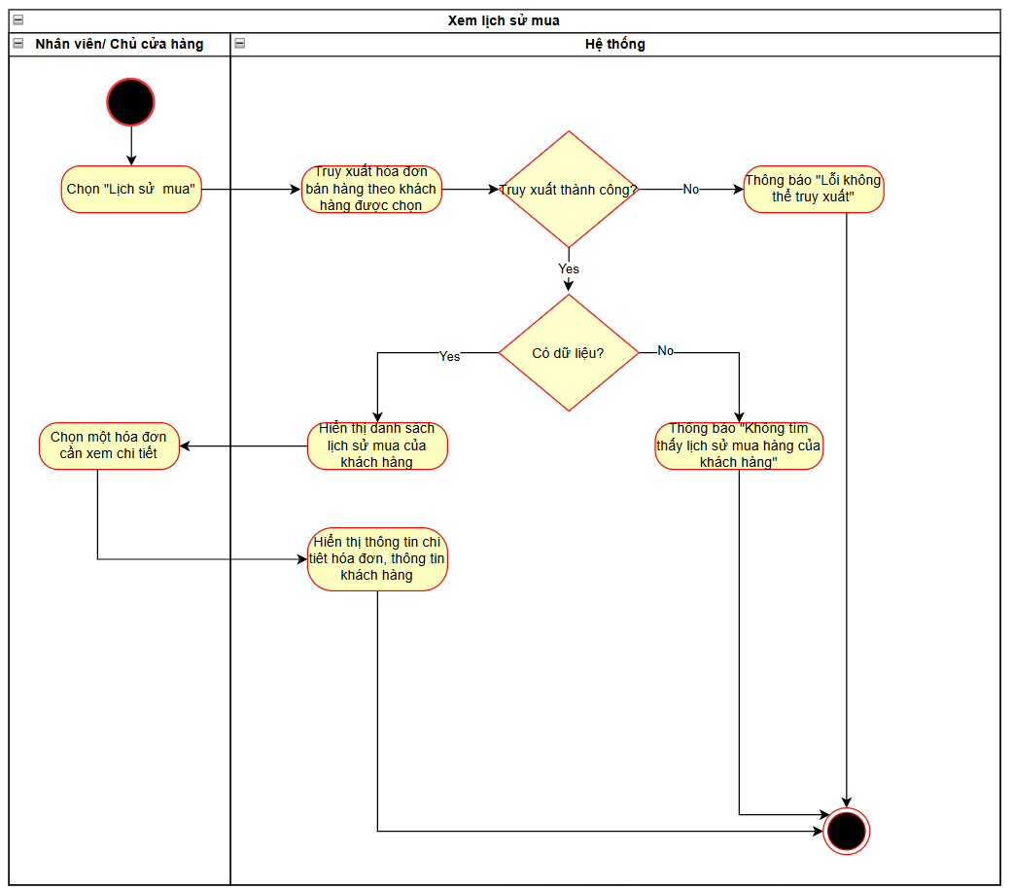

Xem lịch sử bán
Use case ID | UC_4.6
Use case name | Xem lịch sử bán
Description | Là nhân viên, chủ cửa hàng tôi muốn xem lịch sử bán hàng của khách hàng.
Actors | Nhân viên, Chủ cửa hàng
Triggers | Chủ cửa hàng, nhân viên chọn chức năng “Lịch sử bán”
Pre-conditions | Chủ cửa hàng, nhân viên đã đăng nhập vào hệ thống  Thông tin hóa đơn khách hàng cần xem đã có ở trong hệ thống
Post-conditions | Hệ thống hiển thị lịch sử khách hàng đã bán hàng cho cửa hàng.
Main flow | 1. Chủ cửa hàng, nhân viên chọn nút “Lịch sử bán”.  2. Hệ thống truy xuất dữ liệu các giao dịch thu mua của Coco có liên kết với khách hàng được chọn.  3. Hệ thống hiển thị danh sách lịch sử bán hàng của khách hàng gồm: Mã hóa đơn, Ngày thu mua, Trạng thái giao dịch.  4. Nhân viên/ Chủ cửa hàng chọn một hóa đơn cần xem chi tiết.  5. Hệ thông hiển thị thông tin chi tiết hóa đơn gồm: Mã hóa đơn, Ngày thu mua, Trạng thái giao dịch, Danh sách sản phẩm, Thông tin khách hàng, Tổng tiền hàng.
Alternative flows | 2a Nếu không tìm thấy dữ liệu mua hàng của khách hàng, hệ thống thông báo: “Không tìm thấy lịch sử bán” và kết thúc.
Exception flows | 2b. Nếu hệ thống không truy xuất được dữ liệu, hệ thống thông báo “Lỗi không thể truy xuất” và kết thúc.
Business rules | BR-UC4-01: Số điện thoại được sử dụng để xác định hồ sơ khách hàng.  BR-UC4-02: Một khách hàng chỉ có một hồ sơ trên hệ thống và có thể đồng thời là người mua hàng và người bán đồ cho cửa hàng.  BR-UC4-11: Lịch sử bán hàng của khách hàng cho cửa hàng bao gồm các giao dịch khách hàng bán sản phẩm cho Coco có liên kết với hồ sơ khách hàng được chọn.  BR-UC4-12: Lịch sử bán hàng của khách hàng cho cửa hàng phải được liên kết với hồ sơ khách hàng thống nhất và không bị mất khi thông tin tên hoặc số điện thoại khách hàng thay đổi.
Non-functional requirement | N/A

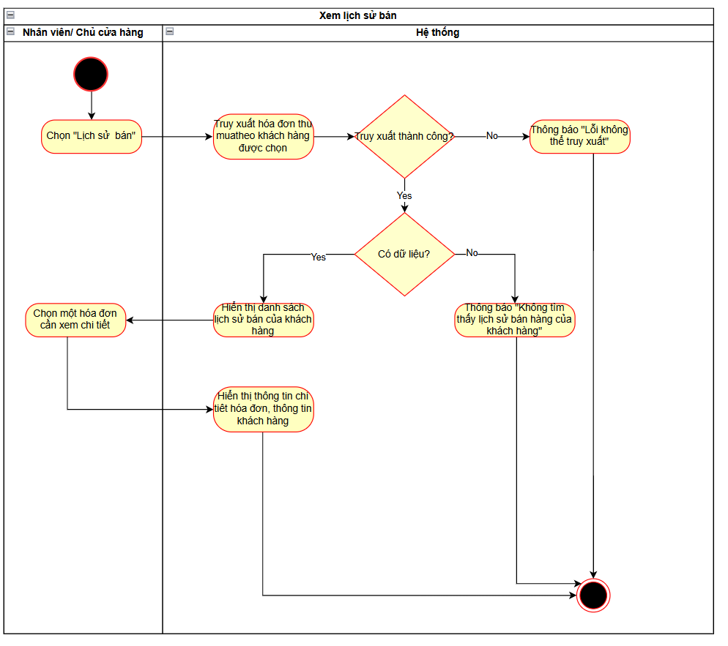

Quản lý khung giá thu mua
Use Case Quản lý khung giá thu mua cho phép Chủ cửa hàng xem, tạo mới và chỉnh sửa các khung giá thu mua dựa trên loại hàng, thương hiệu, tình trạng sản phẩm và khoảng giá quy định. Chức năng này giúp cửa hàng quản lý, kiểm soát và điều chỉnh mức giá thu mua phù hợp với chính sách kinh doanh.

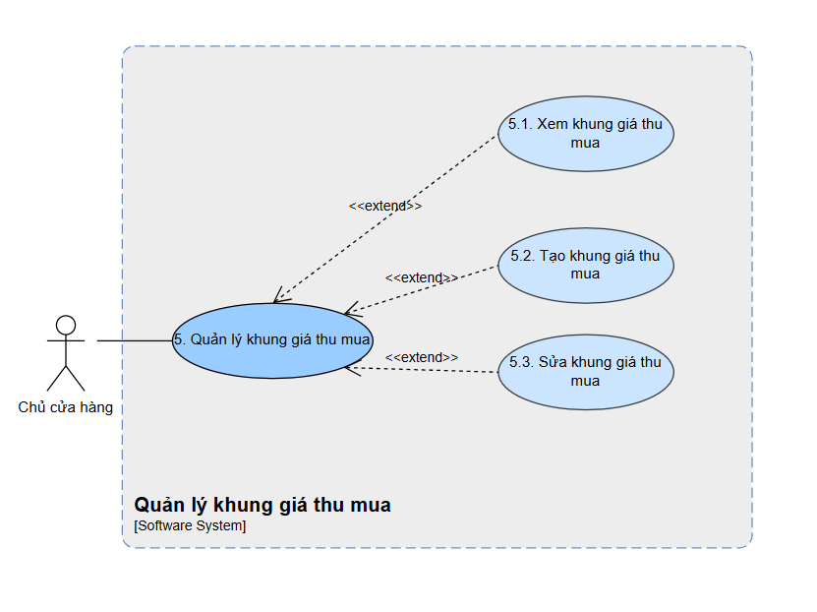

Business rule
ID | Business rules
BR-UC5-01 | Chỉ chủ cửa hàng được phép xem danh sách các khung giá thu mua đã được thiết lập trên hệ thống.
BR-UC5-02 | Chỉ Chủ cửa hàng được phép tạo khung giá thu mua.
BR-UC5-03 | Khung giá phải được xác định dựa trên loại hàng, thương hiệu, độ mới, giá tối thiểu (Min) và giá tối đa (Max).
BR-UC5-04 | Không cho phép tồn tại hai khung giá thu mua có cùng tổ hợp Loại hàng + Thương hiệu + Độ mới.
BR-UC5-05 | Các trường loại hàng, thương hiệu, độ mới, giá tối thiểu (Min) và giá tối đa (Max) của khung giá không được để trống.
BR-UC5-06 | Giá tối thiểu phải nhỏ hơn hoặc bằng giá tối đa (Min ≤ Max).
BR-UC5-07 | Giá tối thiểu (Min) và giá tối đa (Max) phải lớn hơn 0.
BR-UC5-08 | Chỉ Chủ cửa hàng được phép sửa khung giá thu mua.
BR-UC5-09 | Khung giá thu mua sau khi được cập nhật sẽ được áp dụng cho các giao dịch thu mua phát sinh kể từ thời điểm cập nhật thành công, không làm thay đổi giá của các giao dịch đã hoàn tất.

Xem khung giá thu mua
Use case ID | UC_5.1
Use case name | Xem khung giá thu mua
Description | Là Chủ cửa hàng, tôi muốn xem danh sách các khung giá thu mua đã thiết lập trên hệ thống.
Actors | Chủ cửa hàng
Triggers | Chủ cửa hàng chọn chức năng “Khung giá thu mua”
Pre-conditions | Chủ cửa hàng đã đăng nhập vào hệ thống.
Post-conditions | Hệ thống hiển thị danh sách khung giá thu mua hiện có.
Main flow | 1.Chủ cửa hàng chọn giao diện “Khung giá thu mua”.  2. Hệ thống truy xuất thông tin các khung giá thu mua.  3. Hệ thống hiển thị danh sách khung giá thu mua bao gồm: Mã khung giá, loại hàng, thương hiệu, độ mới.  4. Chủ cửa hàng chọn khung giá cần xem chi tiết.  5. Hệ thống hiển thị thông tin của khung giá được chọn bao gồm: Loại hàng, thương hiệu, độ mới, giá tối thiểu (min), giá tối đa (max).
Alternative flows | 2a. Nếu danh sách khung giá thu mua trống, hệ thống hiển thị thông báo “Chưa có khung giá thu mua” và kết thúc.
Exception flows | 2b. Nếu hệ thống xảy ra lỗi khi truy xuất thông tin khung giá thu mua, hệ thống thông báo “Không thể truy xuất thông tin khung giá thu mua” và kết thúc.  5a. Nếu lỗi kết nối, hệ thống thông báo “Không thể hiển thị dữ liệu khung giá” và kết thúc.
Business rules | BR-UC5-01: Chỉ chủ cửa hàng được phép xem danh sách khung giá thu mua đã được thiết lập.
Non-functional requirement | N/A
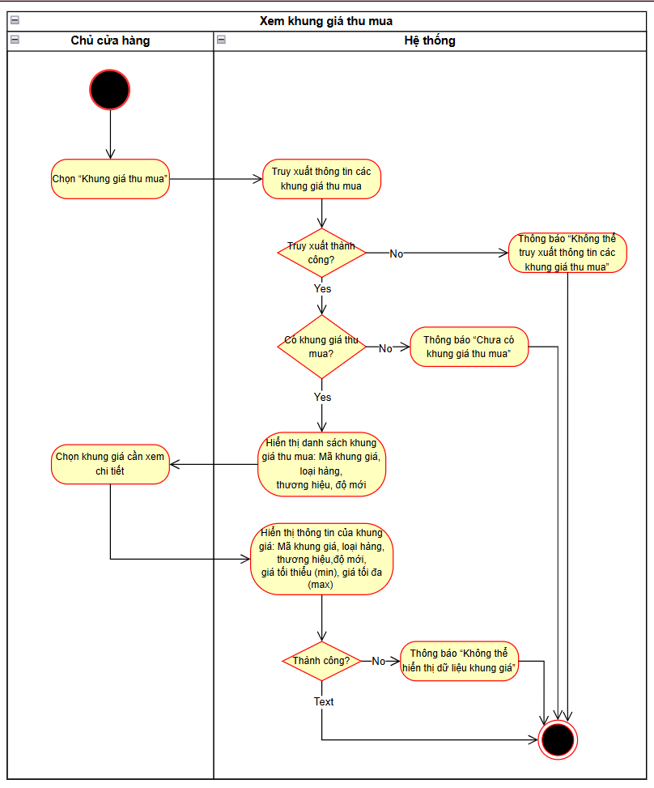

Tạo khung giá thu mua
Use case ID | UC_5.2
Use case name | Tạo khung giá thu mua
Description | Là Chủ cửa hàng, tôi muốn tạo khung giá thu mua dựa trên loại hàng, thương hiệu, độ mới và khoảng giá tối thiểu – tối đa để hệ thống có cơ sở kiểm soát giá khi thu mua sản phẩm.
Actors | Chủ cửa hàng
Triggers | Chủ cửa hàng chọn chức năng “Tạo khung giá”
Pre-conditions | Chủ cửa hàng đã đăng nhập vào hệ thống.
Post-conditions | Khung giá thu mua hợp lệ được lưu vào hệ thống và có thể được sử dụng trong quá trình thu mua
Main flow | 1. Chủ cửa hàng chọn chức năng “Tạo khung giá”  2. Hệ thống hiển thị biểu mẫu tạo khung giá: Loại hàng, Thương hiệu, Độ mới, Giá tối thiểu (Min), Giá tối đa (Max).  3. Chủ cửa hàng nhập đầy đủ các thông tin của khung giá.  4. Chủ cửa hàng chọn “Lưu”  5. Hệ thống kiểm tra tính hợp lệ của thông tin bao gồm: Loại hàng, thương hiệu, độ mới, giá tối thiểu (min), giá tối đa (max)  6. Hệ thống lưu khung giá thu mua  7. Hệ thống thông báo “Tạo khung giá thu mua thành công”
Alternative flows | 4a. Nếu chủ cửa hàng chọn “Hủy”, hệ thống hủy thao tác, không lưu thông tin và kết thúc
Exception flows | 5a. Nếu khung giá có cùng Loại hàng + Thương hiệu + Độ mới đã tồn tại, hệ thống thông báo “Khung giá đã tồn tại” => Bước 3  5b. Nếu loại hàng để trống, hệ thống thông báo “Loại hàng không được để trống => Bước 3.  5c. Nếu thương hiệu để trống, hệ thống thông báo “Thương hiệu không được để trống” => Bước 3  5d. Nếu độ mới để trống, hệ thống thông báo “Độ mới không được để trống” => Bước 3  5e. Nếu giá tối thiểu (Min) để trống, hệ thống thông báo “Giá tối thiểu (Min) không được để trống” => Bước 3.  5f. Nếu giá tối đa (Max) để trống, hệ thống thông báo “Giá tối đa (Max) không được để trống” => Bước 3.  5g. Nếu giá tối thiểu lớn hơn giá tối đa, hệ thống thông báo “Giá tối thiểu không được lớn hơn giá tối đa” => Bước 3.  5h. Nếu giá tối thiểu (Min) nhỏ hơn hoặc bằng 0, hệ thống thông báo “Giá tối thiểu (Min) phải lớn hơn 0” => Bước 3  5i. Nếu giá tối đa (Max) nhỏ hơn hoặc bằng 0, hệ thống thông báo “Giá tối đa (Max) phải lớn hơn 0” => Bước 3.  6a. Nếu lỗi lưu, hệ thống hiển thị thông báo “Lỗi trong quá trình lưu” và kết thúc
Business rules | BR-UC5-02: Chỉ Chủ cửa hàng thực hiện việc tạo khung giá thu mua.  BR-UC5-03: Khung giá phải được xác định dựa trên loại hàng, thương hiệu, độ mới, giá tối thiểu (Min) và giá tối đa (Max).  BR-UC5-04: Không cho phép tồn tại hai khung giá thu mua có cùng tổ hợp Loại hàng + Thương hiệu + Độ mới.  BR-UC5-05: Các trường loại hàng, thương hiệu, độ mới, giá tối thiểu (Min) và giá tối đa (Max) của khung giá không được để trống.  BR-UC5-06: Giá tối thiểu phải nhỏ hơn hoặc bằng giá tối đa (Min ≤ Max)  BR-UC5-07: Giá tối thiểu (Min) và giá tối đa (Max) phải lớn hơn 0.
Non-functional requirement | N/A

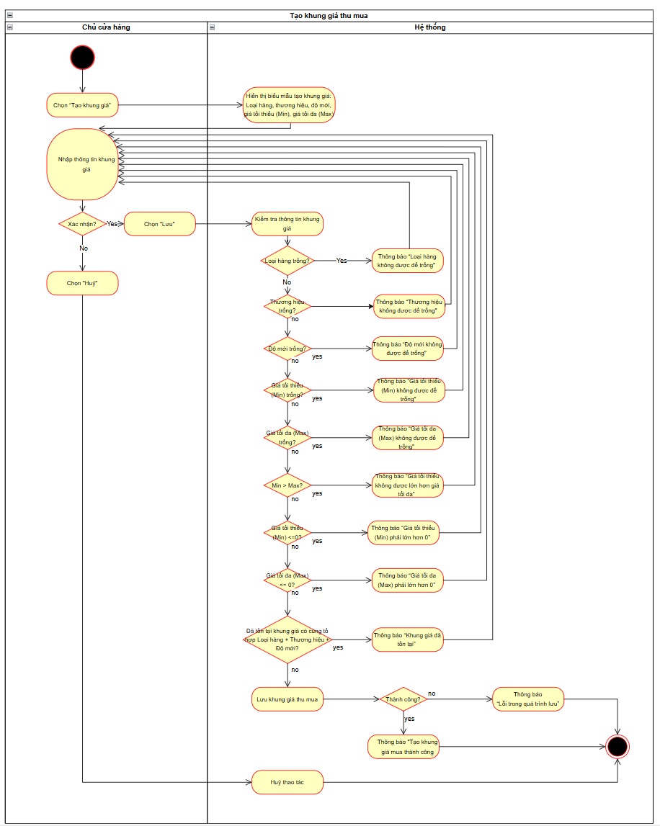

Sửa khung giá thu mua
Use case ID | UC_5.3
Use case name | Sửa khung giá thu mua
Description | Là Chủ cửa hàng, tôi muốn sửa khung giá thu mua đã có trên hệ thống để điều chỉnh mức giá thu mua phù hợp với sự thay đổi theo mùa và chính sách của cửa hàng.
Actors | Chủ cửa hàng
Triggers | Chủ cửa hàng chọn chức năng “Sửa thông tin”
Pre-conditions | Chủ cửa hàng đã đăng nhập vào hệ thống  Khung giá cần cập nhật đã tồn tại trên hệ thống
Post-conditions | Thông tin khung giá thu mua được cập nhật thành công trên hệ thống.
Main flow | 1. Chủ cửa hàng chọn khung giá cần chỉnh sửa.  2. Chủ cửa hàng chọn chức năng “Sửa thông tin”.  3. Hệ thống hiển thị thông tin hiện tại của khung giá (Loại hàng, Thương hiệu, Độ mới, Giá tối thiểu (Min), Giá tối đa (Max)).  4. Chủ cửa hàng chỉnh sửa các thông tin cần thiết.  5. Chủ cửa hàng chọn “Lưu”  6. Hệ thống kiểm tra tính hợp lệ của thông tin .  7. Hệ thống cập nhật khung giá thu mua.  8. Hệ thống thông báo “Cập nhật khung giá thu mua thành công”.
Alternative flows | 5a. Nếu chủ cửa hàng chọn “Hủy”, hệ thống hủy thao tác, không lưu thông tin và kết thúc
Exception flows | 6a. Nếu khung giá có cùng Loại hàng + Thương hiệu + Độ mới đã trùng với khung giá khác, hệ thống thông báo “Khung giá đã tồn tại” => Bước 4.  6b. Nếu loại hàng để trống, hệ thống thông báo “Loại hàng không được để trống” => Bước 4.  6c. Nếu thương hiệu để trống, hệ thống thông báo “Thương hiệu không được để trống” => Bước 4.  6d. Nếu độ mới để trống, hệ thống thông báo “Độ mới không được để trống” => Bước 4.  6e. Nếu giá tối thiểu (Min) để trống, hệ thống thông báo “Giá tối thiểu (Min) không được để trống” => Bước 4.  6f. Nếu giá tối đa (Max) để trống, hệ thống thông báo “Giá tối đa (Max) không được để trống” => Bước 4.  6g. Nếu giá tối thiểu lớn hơn giá tối đa, hệ thống thông báo “Giá tối thiểu không được lớn hơn giá tối đa” => Bước 4.  6h. Nếu giá tối thiểu (Min) nhỏ hơn hoặc bằng 0, hệ thống thông báo “Giá tối thiểu (Min) phải lớn hơn 0” => Bước 4.  6i. Nếu giá tối đa (Max) nhỏ hơn hoặc bằng 0, hệ thống thông báo “Giá tối đa (Max) phải lớn hơn 0” => Bước 4.  7a. Nếu xảy ra lỗi khi cập nhật, hệ thống thông báo “Cập nhật không thành công” và kết thúc
Business rules | BR-UC5-03: Khung giá phải được xác định dựa trên loại hàng, thương hiệu, độ mới, giá tối thiểu (Min) và giá tối đa (Max)  BR-UC5-04. Không cho phép tồn tại hai khung giá thu mua có cùng tổ hợp Loại hàng + Thương hiệu + Độ mới  BR-UC5-05: Các trường loại hàng, thương hiệu, độ mới, giá tối thiểu (Min) và giá tối đa (Max) của khung giá không được để trống  BR-UC5-06: Giá tối thiểu phải nhỏ hơn hoặc bằng giá tối đa (Min ≤ Max)  BR-UC5-07: Giá tối thiểu (Min) và giá tối đa (Max) phải lớn hơn 0.  BR-UC5-08: Chỉ Chủ cửa hàng được phép cập nhật khung giá thu mua  BR-UC5-09: Khung giá thu mua sau khi được cập nhật sẽ được áp dụng cho các giao dịch thu mua phát sinh kể từ thời điểm cập nhật thành công, không làm thay đổi giá của các giao dịch đã hoàn tất.
Non-functional requirement | N/A
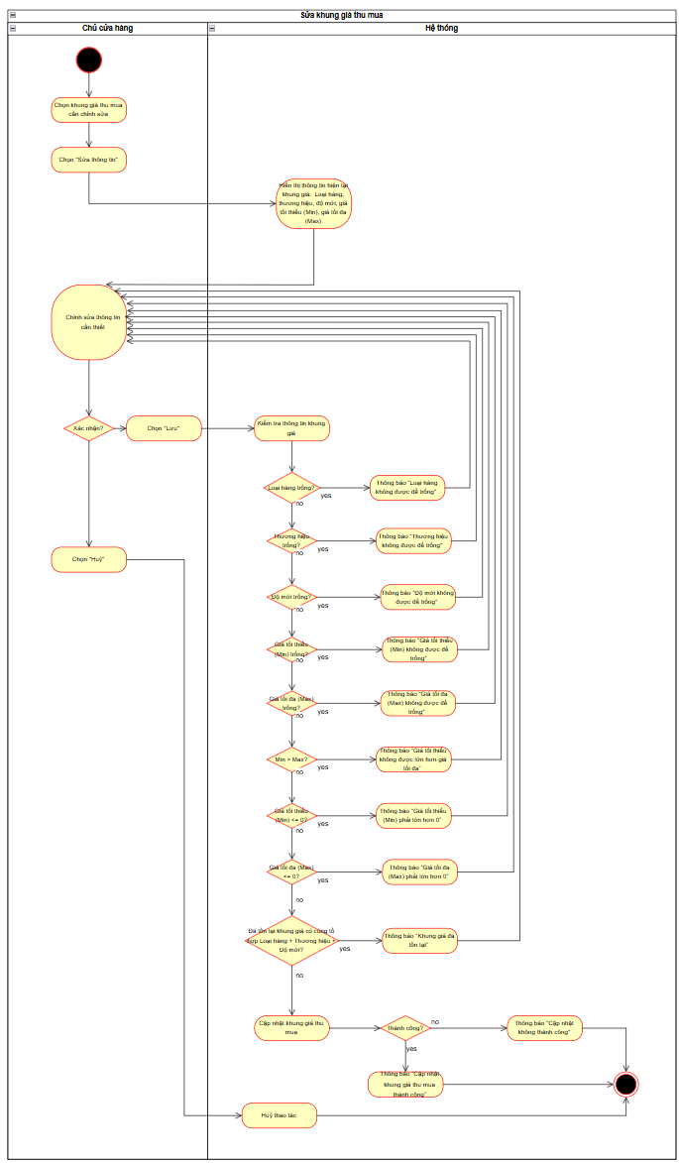

Phê duyệt giá thu mua
Use Case Phê duyệt giá thu mua cho phép Chủ cửa hàng xem xét và phê duyệt hoặc từ chối các yêu cầu giá thu mua vượt khung quy định. Hệ thống ghi nhận kết quả xử lý và thông báo đến nhân viên để tiếp tục thực hiện giao dịch thu mua.

Business rule
ID | Business rules
BR-UC6-01 | Chỉ chủ cửa hàng được phép phê duyệt hoặc từ chối yêu cầu phê duyệt giá thu mua.
BR-UC6-02 | Chỉ những yêu cầu phê duyệt giá đang chờ xử lý mới được phép phê duyệt hoặc từ chối.
BR-UC6-03 | Giá thu mua đề xuất phải được đối chiếu với khung giá thu mua đã thiết lập cho sản phẩm.
BR-UC6-04 | Khi chủ cửa hàng từ chối yêu cầu, phải nhập lý do từ chối.
BR-UC6-05 | Hệ thống phải lưu trạng thái xử lý của yêu cầu phê duyệt giá thu mua.
BR-UC6-06 | Sau khi kết quả phê duyệt hoặc từ chối được lưu thành công, hệ thống gửi thông báo đến nhân viên đã gửi yêu cầu. Trường hợp từ chối, thông báo phải kèm theo lý do

Phê duyệt giá thu mua
Use case ID | UC_6
Use case name | Phê duyệt giá thu mua
Description | Là Chủ cửa hàng, tôi muốn thực hiện việc phê duyệt giá thu mua khi có yêu cầu cần phê duyệt.
Actors | Chủ cửa hàng
Triggers | Chủ cửa hàng chọn chức năng “Phê duyệt”.
Pre-conditions | Chủ cửa hàng đã đăng nhập vào hệ thống
Post-conditions | Yêu cầu được phê duyệt hoặc từ chối.  Kết quả được lưu lại trên hệ thống.  Kết quả phê duyệt được gửi đến nhân viên.
Main flow | 1. Chủ cửa hàng chọn chức năng “Phê duyệt” .  2. Hệ thống truy xuất hiển thị danh sách các yêu cầu phê duyệt giá thu mua đang ở trạng thái “Chờ phê duyệt”.  3. Chủ cửa hàng chọn một yêu cầu cần xem xét.  4. Hệ thống hiển thị thông tin yêu cầu gồm:  - Thông tin sản phẩm: Loại sản phẩm, thương hiệu, tình trạng, số lượng.  - Giá thu mua đề xuất  - Khung giá thu mua áp dụng  5. Hệ thống kiểm tra yêu cầu vẫn ở trạng thái “Chờ phê duyệt”  6. Chủ cửa hàng kiểm tra thông tin và lựa chọn “Phê duyệt”.  7. Hệ thống cập nhật trạng thái yêu cầu thành “Đã phê duyệt” và lưu kết quả xử lý  8. Hệ thống hiển thị thông báo “Phê duyệt giá thu mua thành công”.  9. Hệ thống gửi thông báo đến nhân viên đã gửi yêu cầu để tiếp tục quy trình thu mua sản phẩm.
Alternative flows | 2a. Nếu hệ thống không tìm thấy yêu cầu phê duyệt, hệ thống hiển thị thông báo “Không có yêu cầu cần phê duyệt”.  6a. Nếu chủ cửa hàng chọn “Từ chối”, hệ thống hiển thị biểu mẫu nhập lý do từ chối.  6a.1. Chủ cửa hàng nhập lý do và chọn “Xác nhận”.  6a.2. Hệ thống lưu lý do, kết quả xử lý và cập nhật trạng thái yêu cầu thành “Đã từ chối”.  6a.3. Hệ thống hiển thị thông báo “Đã từ chối yêu cầu phê duyệt” => Bước 9
Exception flows | 2b. Nếu hệ thống gặp lỗi không thể truy xuất danh sách phê duyệt, hệ thống hiển thị thông báo “Lỗi! Không thể truy cập”.  5a. Nếu yêu cầu không còn ở trạng thái “Chờ phê duyệt”, hệ thống hiển thị thông báo “Yêu cầu không còn đủ điều kiện phê duyệt” => Bước 3.  6a.1a. Nếu chủ cửa hàng không nhập lý do từ chối, hệ thống hiển thị thông báo “Hãy nhập lý do từ chối” => Quay lại bước 6a.1.  6a.2a. Nếu hệ thống không thể lưu kết quả từ chối, Hệ thống hiển thị thông báo “Không thể lưu kết quả từ chối” và kết thúc.  7a. Nếu hệ thống không thể lưu kết quả phê duyệt, hệ thống hiển thị thông báo “Không thể lưu kết quả phê duyệt” và kết thúc.  9a. Nếu hệ thống gặp lỗi không thể gửi thông báo, hệ thống hiển thị thông báo: “Kết quả phê duyệt chưa được gửi đi” và kết thúc.
Business rules | BR-UC6-01: Chỉ chủ cửa hàng được phép phê duyệt hoặc từ chối yêu cầu phê duyệt giá thu mua.  BR-UC6-02: Chỉ những yêu cầu phê duyệt giá đang chờ xử lý mới được phép phê duyệt hoặc từ chối.  BR-UC6-03: Giá thu mua đề xuất phải được đối chiếu với khung giá thu mua đã thiết lập cho sản phẩm.  BR-UC6-04: Khi chủ cửa hàng từ chối yêu cầu, phải nhập lý do từ chối.  BR-UC6-05: Hệ thống phải lưu trạng thái xử lý của yêu cầu phê duyệt giá thu mua.  BR-UC6-06: Sau khi kết quả phê duyệt hoặc từ chối được lưu thành công, hệ thống gửi thông báo đến nhân viên đã gửi yêu cầu. Trường hợp từ chối, thông báo phải kèm theo lý do.
Non-functional requirement | N/A
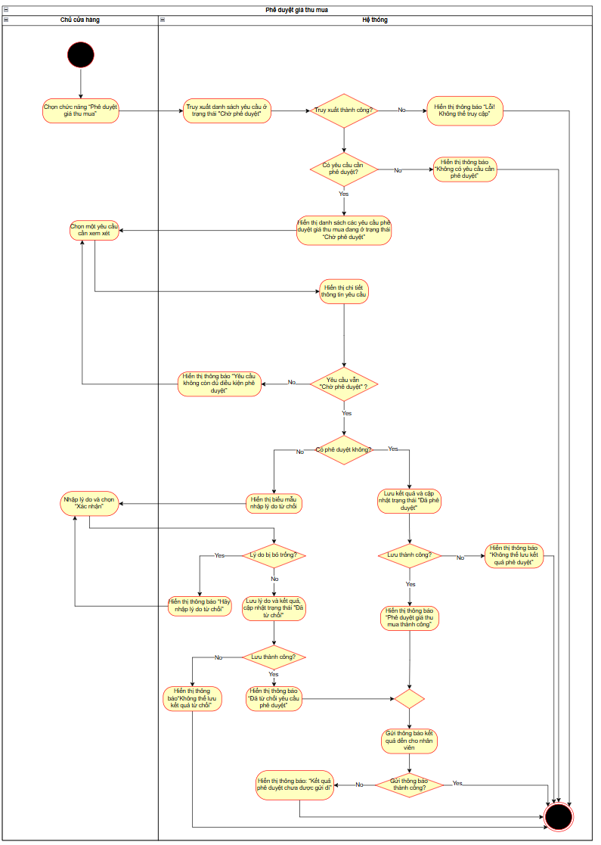

Quản lý thông tin báo cáo thống kê
Use Case Quản lý thông tin báo cáo thống kê cho phép Chủ cửa hàng xem các báo cáo về doanh thu bán hàng, chi phí thu mua, lợi nhuận, hàng tồn lâu và dòng tiền. Chức năng này giúp Chủ cửa hàng theo dõi, đánh giá tình hình kinh doanh và đưa ra các quyết định quản lý phù hợp.

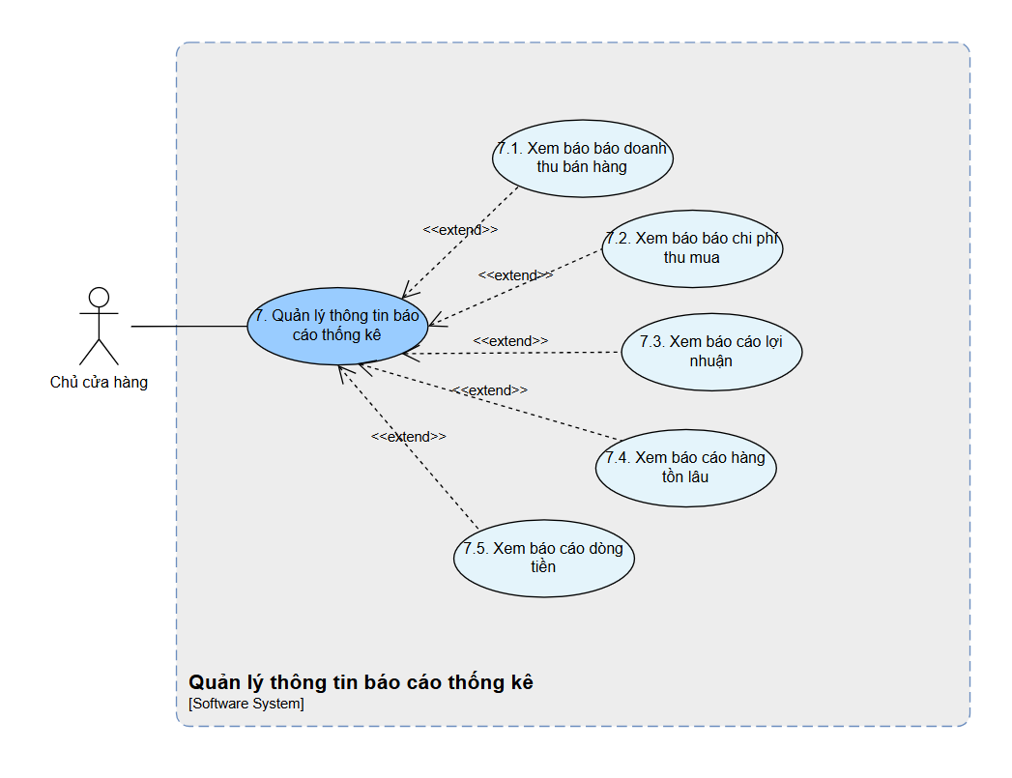

Business rule

ID | Business rules
BR-UC7-01 | Tổng doanh thu = Tổng số tiền thực thu từ các hóa đơn bán hàng đã hoàn tất thanh toán trong khoảng thời gian được chọn.
BR-UC7-02 | Doanh thu trung bình trên mỗi hóa đơn = Tổng doanh thu / Số hóa đơn đã hoàn tất. Nếu số hóa đơn bằng 0, giá trị trung bình bằng 0.
BR-UC7-03 | Chỉ các hóa đơn đã hoàn tất thanh toán mới được tính doanh thu.
BR-UC7-04 | Tổng số sản phẩm thu mua bằng tổng số món hàng thực tế thuộc các giao dịch thu mua đã hoàn tất thanh toán trong kỳ, không phải số dòng mặt hàng.
BR-UC7-05 | Tổng chi phí thu mua trong kỳ bằng tổng số tiền thực tế đã thanh toán của các giao dịch thu mua hoàn tất, được xác định theo thời điểm thanh toán thuộc kỳ báo cáo
BR-UC7-06 | Tổng chi phí thu mua của giao dịch đã hoàn tất thanh toán được lấy từ số tiền thực tế đã thanh toán, không tính lại theo khung giá thu mua hiện hành.
BR-UC7-07 | Yêu cầu thu mua mới chỉ được phê duyệt giá nhưng chưa hoàn tất thu mua không được tính vào tổng chi phí thu mua.
BR-UC7-08 | Mỗi giao dịch thu mua hợp lệ chỉ được tính một lần trong báo cáo theo thời điểm ghi nhận chi phí.
BR-UC7-09 | Chi phí thu mua trung bình trên mỗi giao dịch = Tổng chi phí thu mua / Tổng số giao dịch thu mua hợp lệ trong kỳ.
BR-UC7-10 | Lợi nhuận gộp = Tổng doanh thu bán hàng − Tổng giá vốn của sản phẩm đã bán.
BR-UC7-11 | Giá vốn của sản phẩm đã bán được lấy từ dữ liệu giá vốn được ghi nhận cho sản phẩm trong hệ thống.
BR-UC7-12 | Chỉ các hóa đơn bán hàng đã hoàn tất thanh toán mới được sử dụng để xác định doanh thu và các sản phẩm đã bán được tính vào báo cáo lợi nhuận.
BR-UC7-13 | Tổng giá vốn hàng đã bán bằng tổng giá vốn của các sản phẩm thuộc các giao dịch bán hàng đã hoàn tất thanh toán được tính trong kỳ.
BR-UC7-14 | Nếu không có hóa đơn bán hàng hợp lệ trong kỳ thì tổng doanh thu bằng 0, tổng giá vốn hàng đã bán bằng 0 và lợi nhuận gộp bằng 0.
BR-UC7-15 | Báo cáo chỉ thống kê các sản phẩm hiện đang còn trong kho; không bao gồm sản phẩm đã bán hoặc đã hủy/thanh lý.
BR-UC7-16 | Hệ thống lọc sản phẩm có số ngày tồn kho lớn hơn hoặc bằng số ngày tồn kho tối thiểu do Chủ cửa hàng nhập.
BR-UC7-17 | Dòng tiền thuần = Tổng tiền thu vào − Tổng tiền chi ra trong kỳ.
BR-UC7-18 | Tổng tiền thu vào là tổng các khoản tiền đã thực nhận từ những giao dịch bán hàng đã hoàn tất thanh toán trong kỳ.
BR-UC7-19 | Tổng tiền chi ra là tổng các khoản tiền đã thực trả cho khách từ những giao dịch thu mua đã hoàn tất thanh toán trong kỳ.
BR-UC7-20 | Phạm vi báo cáo hiện gồm các khoản thu từ bán hàng và các khoản chi cho thu mua.
BR-UC7-21 | Nếu không có khoản thu hoặc chi đã hoàn tất thanh toán trong kỳ thì tổng tiền thu vào bằng 0, tổng tiền chi ra bằng 0 và dòng tiền thuần bằng 0.

Xem báo cáo doanh thu bán hàng
Use case ID | UC_7.1
Use case name | Xem báo cáo doanh thu bán hàng
Description | Là chủ cửa hàng, tôi muốn xem báo cáo doanh thu từ các giao dịch bán hàng trong một khoảng thời gian tùy chọn để theo dõi tình hình kinh doanh và ra quyết định phù hợp
Actors | Chủ cửa hàng
Triggers | Chủ cửa hàng chọn chức năng “Xem báo cáo doanh thu bán hàng” trong mục “Báo cáo”
Pre-conditions | Chủ cửa hàng đã đăng nhập vào hệ thống
Post-conditions | Hệ thống hiển thị báo cáo doanh thu theo bộ lọc thời gian đã chọn hoặc thông báo không có dữ liệu nếu không có giao dịch phù hợp.
Main flow | 1. Chủ cửa hàng chọn chức năng “Xem báo cáo doanh thu bán hàng”  2. Hệ thống hiển thị mẫu nhập thông tin gồm: Loại thời gian: theo ngày / theo tháng / theo năm / theo khoảng thời gian, Trường nhập giá trị thời gian tương ứng.  3. Chủ cửa hàng chọn loại thời gian và nhập giá trị tương ứng  4. Chủ cửa hàng nhấn “Xác nhân”  5. Hệ thống kiểm tra tính hợp lệ của dữ liệu thời gian  6. Hệ thống truy vấn các hóa đơn bán hàng thỏa điều kiện thời gian và trạng thái được tính doanh thu.  7. Hệ thống tính tổng số hóa đơn, tổng doanh thu, doanh thu trung bình trên mỗi hóa đơn.  8. Hệ thống hiển thị báo cáo gồm: Ngày/ Mốc thời gian báo cáo, Tổng số hóa đơn, Tổng doanh thu, Doanh thu trung bình trên mỗi hóa đơn.
Alternative flows | 6.a. Nếu không có hóa đơn thỏa điều kiện, hệ thống thông báo “Không có dữ liệu doanh thu trong khoảng thời gian này” và kết thúc.
Exception flows | 5.a. Nếu điều kiện thời gian không hợp lệ, hệ thống hiển thị “Khoảng thời gian không hợp lệ. Vui lòng kiểm tra lại” => Bước 3.  6b. Nếu hệ thống gặp lỗi khi truy xuất cơ sở dữ liệu, hệ thống thông báo “Lỗi hệ thống, vui lòng thử lại sau” và kết thúc.
Business rules | BR-UC7-01: Tổng doanh thu = Tổng số tiền thực thu từ các hóa đơn bán hàng đã hoàn tất thanh toán trong khoảng thời gian được chọn.  BR-UC7-02: Doanh thu trung bình trên mỗi hóa đơn = Tổng doanh thu / Số hóa đơn đã hoàn tất. Nếu số hóa đơn bằng 0, giá trị trung bình bằng 0.  BR-UC7-03: Chỉ các hóa đơn đã hoàn tất thanh toán mới được tính doanh thu.
Non-functional requirement | N/A
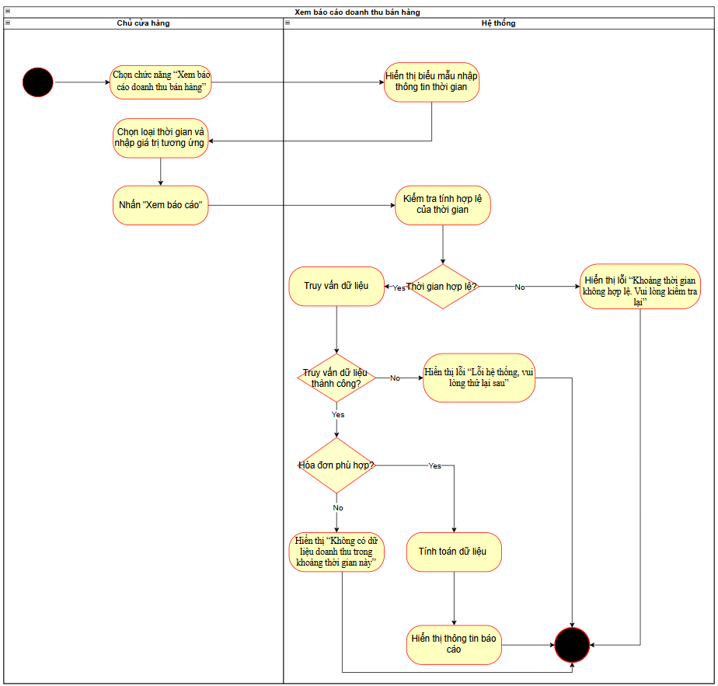

Xem báo cáo chi phí thu mua
Use case ID | UC_7.2
Use case name | Xem báo cáo chi phí thu mua
Description | Là chủ cửa hàng, tôi muốn xem báo cáo chi phí thu mua trong một khoảng thời gian tùy chọn để theo dõi số tiền đã chi cho hoạt động thu mua và đánh giá tình hình tài chính
Actors | Chủ cửa hàng
Triggers | Chủ cửa hàng chọn chức năng “Xem báo cáo chi phí thu mua” trong mục “Báo cáo”.
Pre-conditions | Chủ cửa hàng đã đăng nhập vào hệ thống
Post-conditions | Hệ thống hiển thị báo cáo chi phí thu mua theo khoảng thời gian được chọn hoặc thông báo không có dữ liệu nếu không có giao dịch phù hợp
Main flow | 1. Chủ cửa hàng chọn chức năng “Xem báo cáo chi phí thu mua”.  2. Hệ thống hiển thị biểu mẫu thông tin gồm: Loại thời gian: theo ngày / theo tháng / theo năm / theo khoảng thời gian, Trường nhập giá trị thời gian tương ứng với loại thời gian được chọn.  3. Chủ cửa hàng chọn loại thời gian và nhập giá trị tương ứng.  4. Chủ cửa hàng nhấn nút “Xác nhận  5. Hệ thống kiểm tra tính hợp lệ của thông tin thời gian.  6. Hệ thống truy vấn các giao dịch thu mua đã hoàn tất có thời điểm ghi nhận chi phí trong khoảng thời gian được chọn.  7. Hệ thống tính tổng số giao dịch thu mua, tổng số sản phẩm thu mua, tổng chi phí thu mua, chi phí thu mua trung bình trên mỗi giao dịch.  8. Hệ thống hiển thị kết quả theo bảng gồm các nội dung sau: Ngày/ Mốc thời gian báo cáo, Tổng số giao dịch thu mua, Tổng số sản phẩm thu mua, Tổng chi phí thu mua, Chi phí thu mua trung bình trên mỗi giao dịch.
Alternative flows | 6.a. Nếu không có giao dịch thu mua đã hoàn tất thanh toán trong khoảng thời gian được chọn, hệ thống hiển thị thông báo “Không có dữ liệu chi phí thu mua trong khoảng thời gian này” và kết thúc.
Exception flows | 5.a. Nếu điều kiện thời gian không hợp lệ, hệ thống thông báo “Khoảng thời gian không hợp lệ. Vui lòng kiểm tra lại”  6.b. Nếu hệ thống gặp lỗi khi truy xuất cơ sở dữ liệu, hệ thống hiển thị thông báo “Lỗi hệ thống, vui lòng thử lại sau”.
Business rules | BR-UC7-04: Tổng số sản phẩm thu mua bằng tổng số món hàng thực tế thuộc các giao dịch thu mua đã hoàn tất thanh toán trong kỳ, không phải số dòng mặt hàng.  BR-UC7-05: Tổng chi phí thu mua trong kỳ bằng tổng số tiền thực tế đã thanh toán của các giao dịch thu mua hoàn tất, được xác định theo thời điểm thanh toán thuộc kỳ báo cáo  BR-UC7-06: Tổng chi phí thu mua của giao dịch đã hoàn tất thanh toán được lấy từ số tiền thực tế đã thanh toán, không tính lại theo khung giá thu mua hiện hành.  BR-UC7-07: Yêu cầu thu mua mới chỉ được phê duyệt giá nhưng chưa hoàn tất thu mua không được tính vào tổng chi phí thu mua.  BR-UC7-08: Mỗi giao dịch thu mua hợp lệ chỉ được tính một lần trong báo cáo theo thời điểm ghi nhận chi phí.  BR-UC7-09: Chi phí thu mua trung bình trên mỗi giao dịch = Tổng chi phí thu mua / Tổng số giao dịch thu mua hợp lệ trong kỳ. .
Non-functional requirement | N/A
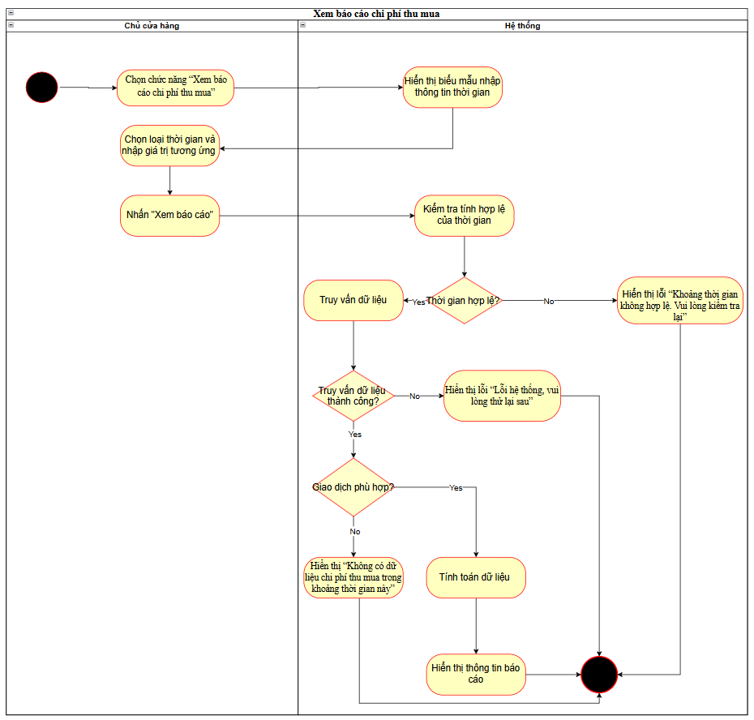

Xem báo cáo lợi nhuận
Use case ID | UC_7.3
Use case name | Xem báo cáo lợi nhuận
Description | Là chủ cửa hàng, tôi muốn xem báo cáo lợi nhuận trong một khoảng thời gian tùy chọn để đánh giá hiệu quả kinh doanh và đưa ra quyết định phù hợp.
Actors | Chủ cửa hàng
Triggers | Chủ cửa hàng chọn chức năng “Xem báo cáo lợi nhuận” trong mục “Báo cáo”.
Pre-conditions | Chủ cửa hàng đã đăng nhập vào hệ thống
Post-conditions | Hệ thống hiển thị báo cáo lợi nhuận theo khoảng thời gian được chọn hoặc thông báo không có dữ liệu nếu không có giao dịch phù hợp.
Main flow | 1. Chủ cửa hàng chọn chức năng “Xem báo cáo lợi nhuận”.  2. Hệ thống hiển thị mẫu nhập thông tin gồm: Loại thời gian: theo ngày / theo tháng / theo năm / theo khoảng thời gian, Trường nhập giá trị thời gian tương ứng.  3. Chủ cửa hàng chọn loại thời gian và nhập giá trị tương ứng.  4. Chủ cửa hàng nhấn nút “Xác nhận”.  5. Hệ thống kiểm tra tính hợp lệ của thời gian  6. Hệ thống truy xuất các hóa đơn bán hàng đã hoàn tất thanh toán có thời điểm ghi nhận doanh thu thuộc khoảng thời gian được chọn và giá vốn tương ứng của từng sản phẩm đã bán.  7. Hệ thống tính tổng doanh thu bán hàng, tổng giá vốn của sản phẩm đã bán và lợi nhuận gộp.  8. Hệ thống hiển thị kết quả theo bảng gồm các nội dung sau: Ngày hoặc kỳ báo cáo, Tổng doanh thu bán hàng, Tổng giá vốn sản phẩm đã bán, Lợi nhuận gộp.
Alternative flows | 6.a. Nếu không có hóa đơn bán hàng hợp lệ trong thời gian được chọn, hệ thống hiển thị thông báo “Không có dữ liệu bán hàng để tính lợi nhuận trong thời gian đã chọn” và kết thúc
Exception flows | 5.a. Nếu điều kiện thời gian không hợp lệ, hệ thống thông báo “Khoảng thời gian không hợp lệ. Vui lòng kiểm tra lại” và kết thúc.  6.b. Nếu hệ thống gặp lỗi khi truy xuất cơ sở dữ liệu, hệ thống thông báo “Lỗi hệ thống, vui lòng thử lại sau” và kết thúc.
Business rules | BR-UC7-10: Lợi nhuận gộp = Tổng doanh thu bán hàng − Tổng giá vốn của sản phẩm đã bán.  BR-UC7-11: Giá vốn của sản phẩm đã bán được lấy từ dữ liệu giá vốn được ghi nhận cho sản phẩm trong hệ thống.  BR-UC7-12: Chỉ các hóa đơn bán hàng đã hoàn tất thanh toán mới được sử dụng để xác định doanh thu và các sản phẩm đã bán được tính vào báo cáo lợi nhuận.  BR-UC7-13: Tổng giá vốn hàng đã bán bằng tổng giá vốn của các sản phẩm thuộc các giao dịch bán hàng đã hoàn tất thanh toán được tính trong kỳ.  BR-UC7-14: Nếu không có hóa đơn bán hàng hợp lệ trong kỳ thì tổng doanh thu bằng 0, tổng giá vốn hàng đã bán bằng 0 và lợi nhuận gộp bằng 0.
Non-functional requirement | N/A
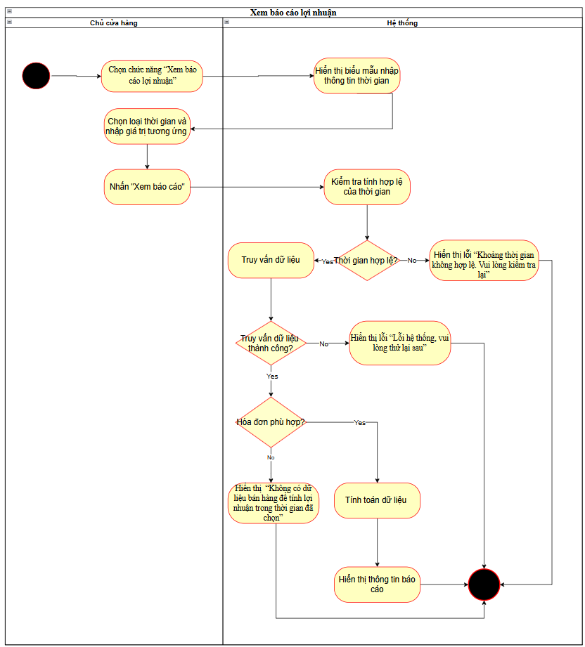

Xem báo cáo hàng tồn lâu
Use case ID | UC_7.4
Use case name | Xem báo cáo hàng tồn lâu
Description | Là chủ cửa hàng, tôi muốn xem báo cáo các sản phẩm tồn kho lâu ngày để theo dõi tình trạng hàng tồn và đưa ra quyết định giảm giá hoặc xả hàng phù hợp.
Actors | Chủ cửa hàng
Triggers | Chủ cửa hàng chọn chức năng “Xem báo cáo hàng tồn lâu” trong mục “Báo cáo”
Pre-conditions | Chủ cửa hàng đã đăng nhập vào hệ thống
Post-conditions | Hệ thống hiển thị danh sách các sản phẩm tồn kho đạt tiêu chí hàng tồn lâu, kèm thông tin phục vụ việc theo dõi và xử lý hàng tồn.
Main flow | 1. Chủ cửa hàng chọn “Xem báo cáo hàng tồn kho lâu”  2. Hệ thống hiển thị màn hình tra cứu gồm: Số ngày kho tối thiểu, Loại hàng, Thương hiệu.  3. Chủ cửa hàng nhập một hoặc nhiều điều kiện lọc.  4. Chủ cửa hàng nhấn nút “Xác nhận”.  5. Hệ thống kiểm tra tính hợp lệ của dữ liệu lọc.  6. Hệ thống truy xuất danh sách sản phẩm hiện đang còn trong kho, có số ngày tồn kho lớn hơn hoặc bằng số ngày tối thiểu được nhập và phù hợp với các điều kiện lọc về loại hàng, thương hiệu(nếu có).  7. Hệ thống tính toán và hiển thị danh sách kết quả theo dạng bảng, bao gồm các cột thông tin: Mã sản phẩm, Tên sản phẩm, Loại sản phẩm, Ngày nhập kho, Số ngày tồn kho, Giá thu mua, Giá bán hiện tại, Trạng thái sản phẩm.
Alternative flows | 6.a. Nếu không có sản phẩm nào thỏa điều kiện cần lọc, hệ thống thông báo “Không có sản phẩm tồn kho phù hợp với điều kiện đã chọn” và kết thúc.
Exception flows | 5.a. Nếu số ngày tồn kho không hợp lệ, hệ thống thông báo “Số ngày tồn kho không hợp lệ. Vui lòng kiểm tra lại” và kết thúc.  6.b. Nếu hệ thống gặp lỗi khi truy xuất cơ sở dữ liệu, hệ thống thông báo “Lỗi hệ thống, vui lòng thử lại sau” và kết thúc.
Business rules | BR-UC7-15: Báo cáo chỉ thống kê các sản phẩm hiện đang còn trong kho; không bao gồm sản phẩm đã bán hoặc đã hủy/thanh lý.  BR-UC7-16: Hệ thống lọc sản phẩm có số ngày tồn kho lớn hơn hoặc bằng số ngày tồn kho tối thiểu do Chủ cửa hàng nhập.
Non-functional requirement | N/A
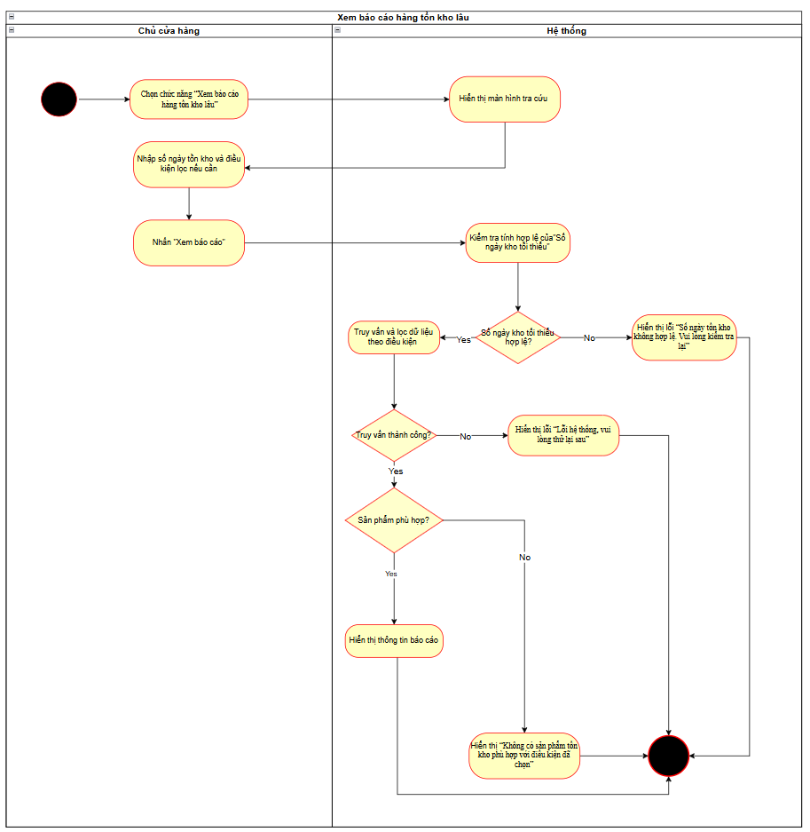

Xem báo cáo dòng tiền
Use case ID | UC_7.5
Use case name | Xem báo cáo dòng tiền
Description | Là chủ cửa hàng, tôi muốn xem báo cáo dòng tiền trong một khoảng thời gian tùy chọn để theo dõi tình hình thu, chi và đánh giá khả năng cân đối dòng tiền của cửa hàng.
Actors | Chủ cửa hàng
Triggers | Chủ cửa hàng chọn chức năng “Xem báo cáo dòng tiền” trong mục “Báo cáo”
Pre-conditions | Chủ cửa hàng đã đăng nhập vào hệ thống
Post-conditions | Hệ thống hiển thị báo cáo dòng tiền theo khoảng thời gian được chọn.
Main flow | 1. Chủ cửa hàng chọn chức năng “Xem báo cáo dòng tiền”.  2. Hệ thống hiển thị mẫu nhập thông tin gồm: Loại thời gian: theo ngày / theo tháng / theo năm / theo khoảng thời gian, Trường nhập giá trị thời gian tương ứng.  3. Chủ cửa hàng chọn loại thời gian và nhập giá trị tương ứng.  4. Chủ cửa hàng nhấn nút “Xác nhận”.  5. Hệ thống kiểm tra tính hợp lệ của dữ liệu thời gian.  6. Hệ thống truy xuất các khoản tiền thực thu từ giao dịch bán hàng và các khoản tiền thực chi cho giao dịch thu mua đã hoàn tất thanh toán, có thời điểm ghi nhận thu hoặc chi thuộc khoảng thời gian được chọn.  7. Hệ thống tính dòng tiền: Tổng tiền thu vào, Tổng tiền chi ra, Dòng tiền thuần.  8. Hệ thống hiển thị kết quả theo bảng gồm các nội dung sau: Ngày hoặc kỳ báo cáo, Tổng tiền thu vào, Tổng tiền chi ra, Dòng tiền thuần.
Alternative flows | 6.a. Nếu hệ thống không tìm thấy giao dịch thu, chi nào trong khoảng thời gian người dùng nhập, hệ thống hiển thị thông báo “Không có dữ liệu dòng tiền trong khoảng thời gian này” và kết thúc
Exception flows | 5.a. Nếu điều kiện thời gian không hợp lệ, hệ thống thông báo “Khoảng thời gian không hợp lệ. Vui lòng kiểm tra lại” và kết thúc.  6.b. Nếu hệ thống gặp lỗi khi truy xuất cơ sở dữ liệu, hệ thống thông báo “Lỗi hệ thống, vui lòng thử lại sau” và kết thúc
Business rules | BR-UC7-17: Dòng tiền thuần = Tổng tiền thu vào − Tổng tiền chi ra trong kỳ.  BR-UC7-18: Tổng tiền thu vào là tổng các khoản tiền đã thực nhận từ những giao dịch bán hàng đã hoàn tất thanh toán trong kỳ.  BR-UC7-19: Tổng tiền chi ra là tổng các khoản tiền đã thực trả cho khách từ những giao dịch thu mua đã hoàn tất thanh toán trong kỳ.  BR-UC7-20: Phạm vi báo cáo hiện gồm các khoản thu từ bán hàng và các khoản chi cho thu mua.  BR-UC7-21: Nếu không có khoản thu hoặc chi đã hoàn tất thanh toán trong kỳ thì tổng tiền thu vào bằng 0, tổng tiền chi ra bằng 0 và dòng tiền thuần bằng 0.
Non-functional requirement | N/A
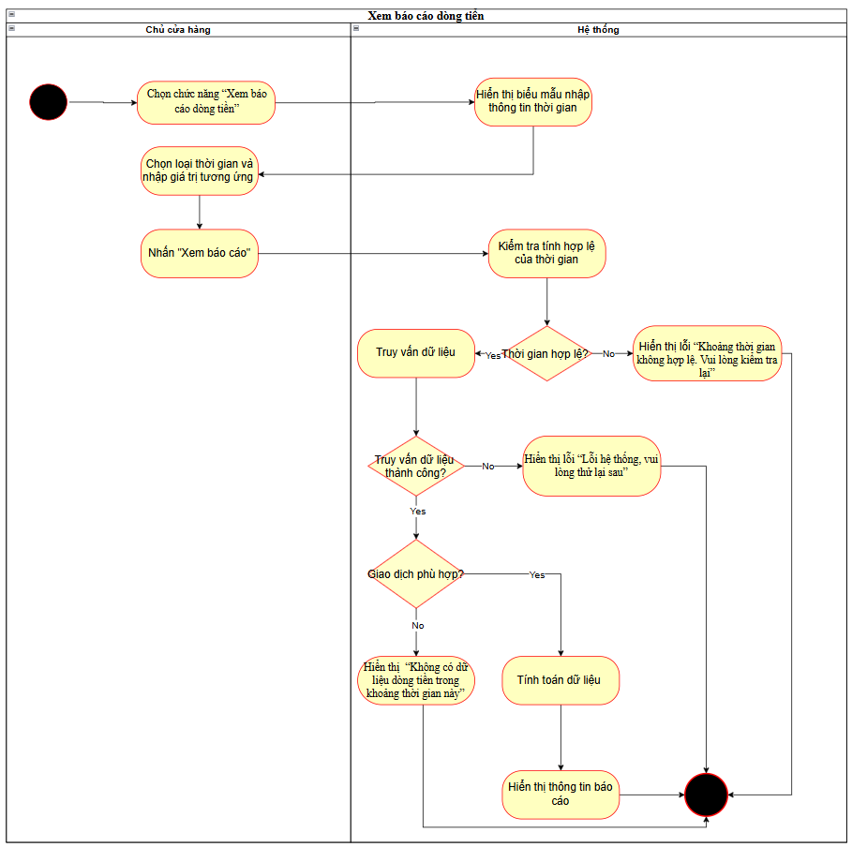

Quản lý tài khoản nhân viên
Use Case Quản lý tài khoản nhân viên cho phép Chủ cửa hàng tạo mới, xem, chỉnh sửa và xóa tài khoản nhân viên. Chức năng này giúp Chủ cửa hàng quản lý thông tin tài khoản, kiểm soát quyền truy cập và đảm bảo việc sử dụng hệ thống được an toàn, hiệu quả.

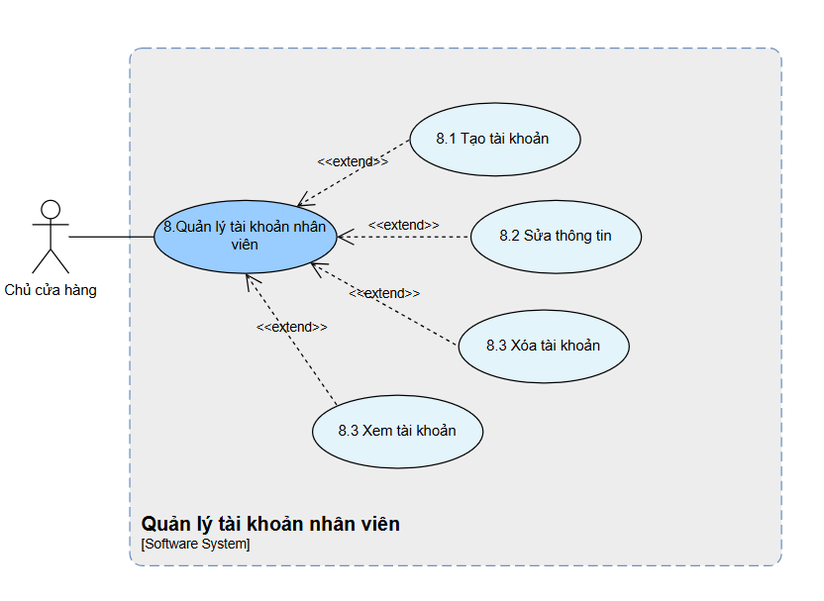

Business rule
ID | Business rules
BR-UC8-01 | Chỉ người dùng có vai trò Chủ cửa hàng mới được phép thực hiện các chức năng quản lý tài khoản nhân viên.
BR-UC8-02 | Biểu mẫu tạo tài khoản nhân viên bao gồm các trường: Họ tên, Tên đăng nhập, Mật khẩu và Số điện thoại và hệ thống tự động gán vai trò “Nhân viên” cho tài khoản được tạo
BR-UC8-03 | Các trường Họ tên, Tên đăng nhập, Mật khẩu và Số điện thoại đều bắt buộc nhập khi tạo tài khoản.
BR-UC8-04 | Trường Tên đăng nhập phải duy nhất trong hệ thống. Nếu tên đăng nhập đã tồn tại, hệ thống không cho phép lưu tài khoản mới.
BR-UC8-05 | Trường Số điện thoại phải bao gồm đúng 10 ký tự số và là duy nhất.
BR-UC8-06 | Hệ thống phải kiểm tra tính hợp lệ của thông tin trước khi thực hiện tạo hoặc cập nhật tài khoản nhân viên.
BR-UC8-07 | Khi sửa thông tin, hệ thống chỉ cập nhật dữ liệu sau khi Chủ cửa hàng chọn “Lưu” và dữ liệu đáp ứng các điều kiện hợp lệ.
BR-UC8-08 | Khi xóa tài khoản, hệ thống phải hiển thị yêu cầu xác nhận. Nếu Chủ cửa hàng chọn “Hủy”, dữ liệu tài khoản không thay đổi.
BR-UC8-09 | Sau khi tài khoản được xử lý xóa thành công, tài khoản đó không còn được phép đăng nhập hệ thống.
BR-UC8-10 | Chức năng Xem tài khoản chỉ cho phép đọc thông tin và không làm thay đổi dữ liệu tài khoản.

Tạo tài khoản
Use case ID | UC_8.1
Use case name | Tạo tài khoản
Description | Là Chủ cửa hàng tôi muốn tạo tài khoản mới cho nhân viên để sử dụng hệ thống.
Actors | Chủ cửa hàng
Triggers | Chủ cửa hàng ấn “Tạo tài khoản”.
Pre-conditions | Chủ cửa hàng đã đăng nhập vào hệ thống
Post-conditions | Tài khoản nhân viên mới được lưu vào hệ thống và có thể được sử dụng để đăng nhập.
Main flow | 1. Chủ cửa hàng chọn chức năng “Tạo tài khoản"  2. Hệ thống hiển thị biểu mẫu nhập thông tin tài khoản nhân viên. Bao gồm: Họ tên, Tên đăng nhập, Mật khẩu, Số điện thoại.  3. Chủ cửa hàng nhập thông tin vào biểu mẫu.  4. Chủ cửa hàng chọn “Lưu”  5. Hệ thống kiểm tra tính hợp lệ của thông tin bao gồm: Số điện thoại, Tên đăng nhập, Mật khẩu.  6. Hệ thống lưu thông tin tài khoản nhân viên mới vào cơ sở dữ liệu.  7. Hệ thống hiển thị thông báo “Tạo tài khoản mới thành công”
Alternative flows | 4a. Nếu chủ cửa hàng chọn “Hủy” => Hệ thống hủy thao tác, không lưu thông tin và quay về giao diện quản lý tài khoản nhân viên.
Exception flows | 5a. Nếu số điện thoại không gồm đủ 10 số, hệ thống thông báo “ Số điện thoại không hợp lệ” => Bước 3  5b. Nếu số điện thoại đã tồn tại, hệ thống thông báo “ Số điện thoại đã tồn tại” => Bước 3  5c. Nếu tên đăng nhập đã tồn tại, hệ thống thông báo “Tên đăng nhập đã tồn tại => Bước 3  5d. Nếu mật khẩu để trống, hệ thống thông báo “Mật khẩu không được để trống => Bước 3  5e. Nếu họ tên để trống, hệ thống thông báo “Họ tên không được để trống => Bước 3  5f. Nếu số điện thoại để trống, hệ thống thông báo “Số điện thoại không được để trống => Bước 3  5g. Nếu tên đăng nhập để trống, hệ thống thông báo “Tên đăng nhập không được để trống => Bước 3  6a. Nếu lỗi khi lưu, hệ thống hiển thị thông báo “Lỗi trong quá trình lưu. Vui lòng thử lại”.
Business rules | BR-UC8-01 : Chỉ người dùng có vai trò Chủ cửa hàng mới được phép thực hiện các chức năng quản lý tài khoản nhân viên.  BR-UC8-02: Biểu mẫu tạo tài khoản nhân viên bao gồm các trường: Họ tên, Tên đăng nhập, Mật khẩu và Số điện thoại và hệ thống tự động gán vai trò “Nhân viên” cho tài khoản được tạo  BR-UC8-03: Các trường Họ tên, Tên đăng nhập, Mật khẩu và Số điện thoại đều bắt buộc nhập khi tạo tài khoản.  BR-UC8-04: Trường Tên đăng nhập phải duy nhất trong hệ thống. Nếu tên đăng nhập đã tồn tại, hệ thống không cho phép lưu tài khoản mới.  BR-UC8-05:Trường Số điện thoại phải bao gồm đúng 10 ký tự số và là duy nhất. Nếu không hợp lệ, hệ thống yêu cầu nhập lại.  BR-UC8-06: Hệ thống phải kiểm tra tính hợp lệ của thông tin trước khi thực hiện tạo hoặc cập nhật tài khoản nhân viên.
Non-functional requirement | N/A
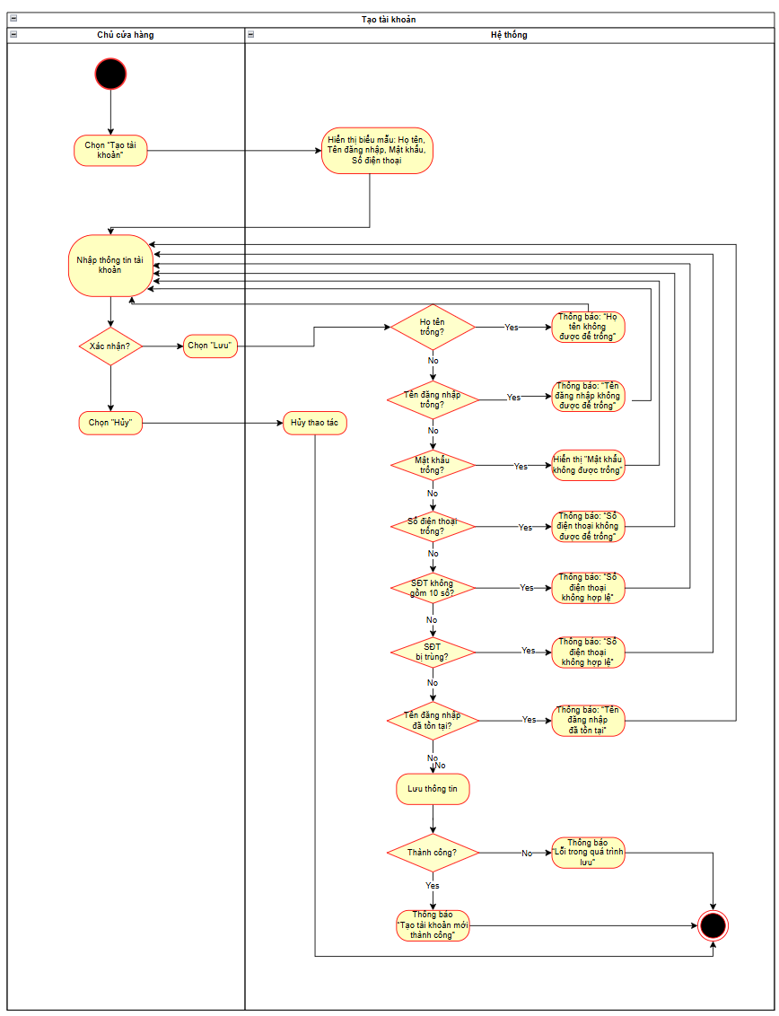

Sửa thông tin
Use case ID | UC_8.2
Use case name | Sửa thông tin
Description | Là Chủ cửa hàng tôi muốn chỉnh sửa thông tin cho nhân viên để đảm bảo thông tin được cập nhật chính xác.
Actors | Chủ cửa hàng
Triggers | Chủ cửa hàng chọn chức năng “Sửa thông tin”
Pre-conditions | Chủ cửa hàng đã đăng nhập vào hệ thống  Tài khoản của nhân viên đã tồn tại trong hệ thống.
Post-conditions | Thông tin tài khoản nhân viên được cập nhật trong hệ thống.
Main flow | 1. Hệ thống hiển thị danh sách tài khoản nhân viên.  2. Chủ cửa hàng chọn tài khoản cần chỉnh sửa  3. Hệ thống hiển thị thông tin hiện tại của tài khoản gồm: Mã nhân viên, Họ tên, Tên đăng nhập, Số điện thoại.  4. Chủ cửa hàng chọn chức năng “Sửa thông tin"  5. Hệ thống hiển thị biểu mẫu chỉnh sửa thông tin tài khoản.  6. Chủ cửa hàng chỉnh sửa các thông tin cần thiết.  7. Chủ cửa hàng chọn “Lưu”  8. Hệ thống kiểm tra tính hợp lệ của thông tin.  9. Hệ thống lưu thông tin tài khoản nhân viên đã chỉnh sửa vào cơ sở dữ liệu.  10. Hệ thống hiển thị thông báo “Cập nhật thông tin thành công”.
Alternative flows | 8a. Nếu chủ cửa hàng chọn “Hủy”. Hệ thống hủy thao tác, không lưu thông tin => Bước 3
Exception flows | 8a. Nếu họ tên trống, hệ thống thông báo “Họ tên không được để trống” => Quay lại bước 6.  8b. Nếu tên đăng nhập để trống, hệ thống thông báo “Tên đăng nhập không được để trống”. => Bước 6  8c. Nếu số điện thoại để trống, hệ thống thông báo “Số điện thoại không được để trống”. => Bước 6  8d. Nếu số điện thoại không gồm đủ 10 chữ số, hệ thống thông báo “Số điện thoại không hợp lệ”.  8e. Nếu tên đăng nhập trùng với tên đăng nhập của tài khoản khác, hệ thống thông báo “Tên đăng nhập đã tồn tại” =>Bước 6  8f. Nếu số điện thoại đã tồn tại, hệ thống thông báo “Số điện thoại đã tồn tại” => Bước 6.  9a. Nếu lỗi khi lưu, hệ thống hiển thị thông báo “Cập nhật thông tin thất bại” và kết thúc
Business rules | BR-UC8-01 : Chỉ người dùng có vai trò Chủ cửa hàng mới được phép thực hiện các chức năng quản lý tài khoản nhân viên.  BR-UC8-04: Trường Tên đăng nhập phải duy nhất trong hệ thống. Nếu tên đăng nhập đã tồn tại, hệ thống không cho phép lưu tài khoản mới.  BR-UC8-05:Trường Số điện thoại phải bao gồm đúng 10 ký tự số và là duy nhất. Nếu không hợp lệ, hệ thống yêu cầu nhập lại.  BR-UC8-06: Hệ thống phải kiểm tra tính hợp lệ của thông tin trước khi thực hiện tạo hoặc cập nhật tài khoản nhân viên.  BR-UC8-07: Khi sửa thông tin, hệ thống chỉ cập nhật dữ liệu sau khi Chủ cửa hàng chọn “Lưu” và dữ liệu đáp ứng các điều kiện hợp lệ.
Non-functional requirement | N/A
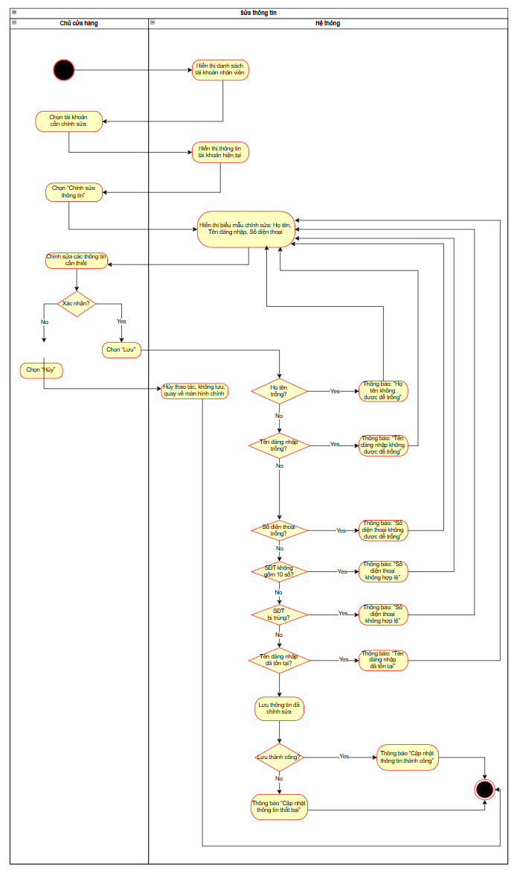

Xóa tài khoản
Use case ID | UC_8.3
Use case name | Xóa tài khoản
Description | Là Chủ cửa hàng tôi muốn xóa tài khoản của nhân viên không còn được phép sử dụng hệ thống để quản lý các tài khoản hiện có.
Actors | Chủ cửa hàng
Triggers | Chủ cửa hàng chọn chức năng “Xóa tài khoản”
Pre-conditions | Chủ cửa hàng đã đăng nhập vào hệ thống  Tài khoản của nhân viên đã tồn tại trong hệ thống.
Post-conditions | Tài khoản nhân viên được xử lý xóa thành công và không còn được phép đăng nhập vào hệ thống.
Main flow | 1. Hệ thống hiển thị danh sách tài khoản nhân viên.  2. Chủ cửa hàng chọn tài khoản cần xóa.  3. Hệ thống hiển thị thông tin của tài khoản được chọn.  4. Chủ cửa hàng chọn “Xóa tài khoản”  5. Hệ thống hiển thị thông báo xác nhận “Bạn có chắc chắn muốn xóa tài khoản này không?”.  6. Chủ cửa hàng chọn “Xác nhận”  7. Hệ thống thực hiện xóa tài khoản.  8. Hệ thống cập nhật danh sách tài khoản nhân viên.  9. Hệ thống hiển thị thông báo “Xóa tài khoản thành công”
Alternative flows | 6a. Nếu chủ cửa hàng chọn “Hủy”. Hệ thống hủy thao tác và kết thúc.
Exception flows | 7a. Nếu hệ thống xảy ra lỗi khi thực hiện xóa tài khoản. Hệ thống hiển thị “Xóa tài khoản thất bại” và kết thúc.
Business rules | BR-UC8-01 : Chỉ người dùng có vai trò Chủ cửa hàng mới được phép thực hiện các chức năng quản lý tài khoản nhân viên.  BR-UC8-08: Khi xóa tài khoản, hệ thống phải hiển thị yêu cầu xác nhận. Nếu Chủ cửa hàng chọn “Hủy”, dữ liệu tài khoản không thay đổi.  BR-UC8-09: Sau khi tài khoản được xử lý xóa thành công, tài khoản đó không còn được phép đăng nhập hệ thống.
Non-functional requirement | N/A
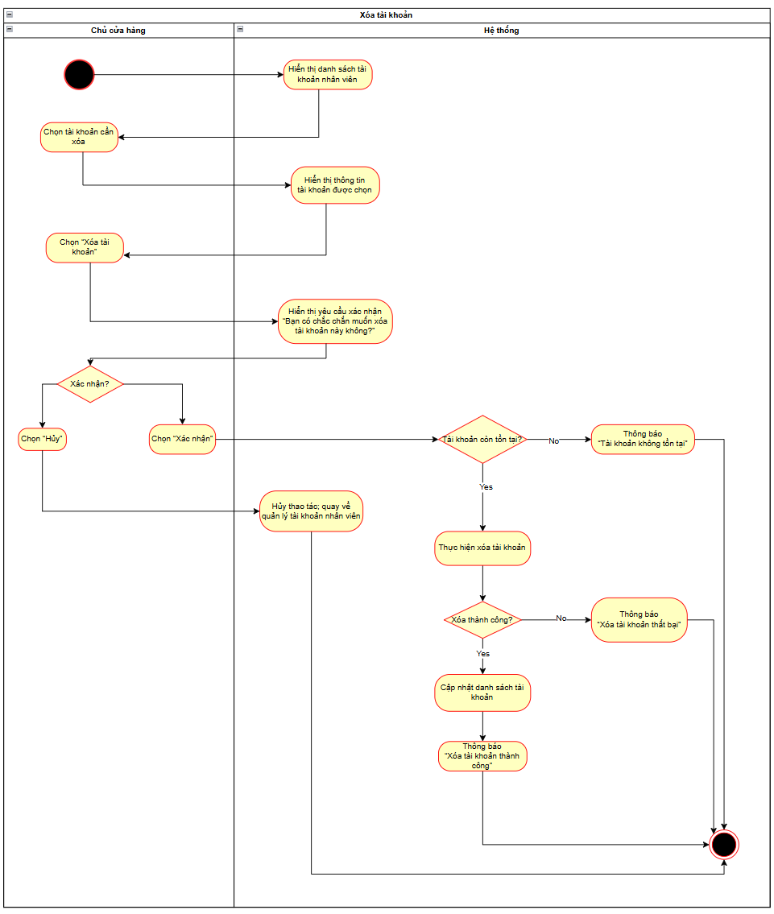

Xem tài khoản
Use case ID | UC_8.4
Use case name | Xem tài khoản
Description | Là Chủ cửa hàng tôi muốn xem danh sách và thông tin tài khoản nhân viên để kiểm tra và quản lý các tài khoản đang có trong hệ thống..
Actors | Chủ cửa hàng
Triggers | Chủ cửa hàng chọn “Nhân viên”
Pre-conditions | Chủ cửa hàng đã đăng nhập vào hệ thống  Tài khoản của nhân viên đã tồn tại trong hệ thống.
Post-conditions | Hệ thống hiển thị thông tin tài khoản nhân viên, dữ liệu không thay đổi.
Main flow | 1. Hệ thống hiển thị danh sách tài khoản nhân viên.  2. Chủ cửa hàng chọn tài khoản cần xem.  3. Hệ thống hiển thị thông tin của tài khoản được chọn bao gồm: Họ tên, Số điện thoại, Tên đăng nhập.
Alternative flows | 1a. Danh sách tài khoản nhân viên trống. Hệ thống hiển thị thông báo “Chưa có tài khoản nhân viên”.
Exception flows | 3a. Nếu không tìm thấy tài khoản được chọn, hệ thống hiển thị thông báo “Tài khoản không tồn tại”.  3b. Nếu lỗi kết nối, hệ thống thông báo “Không thể hiển thị dữ liệu nhân viên”
Business rules | BR-UC8-01 : Chỉ người dùng có vai trò Chủ cửa hàng mới được phép thực hiện các chức năng quản lý tài khoản nhân viên.  BR-UC8-10: Chức năng Xem tài khoản chỉ cho phép đọc thông tin và không làm thay đổi dữ liệu tài khoản.
Non-functional requirement | N/A
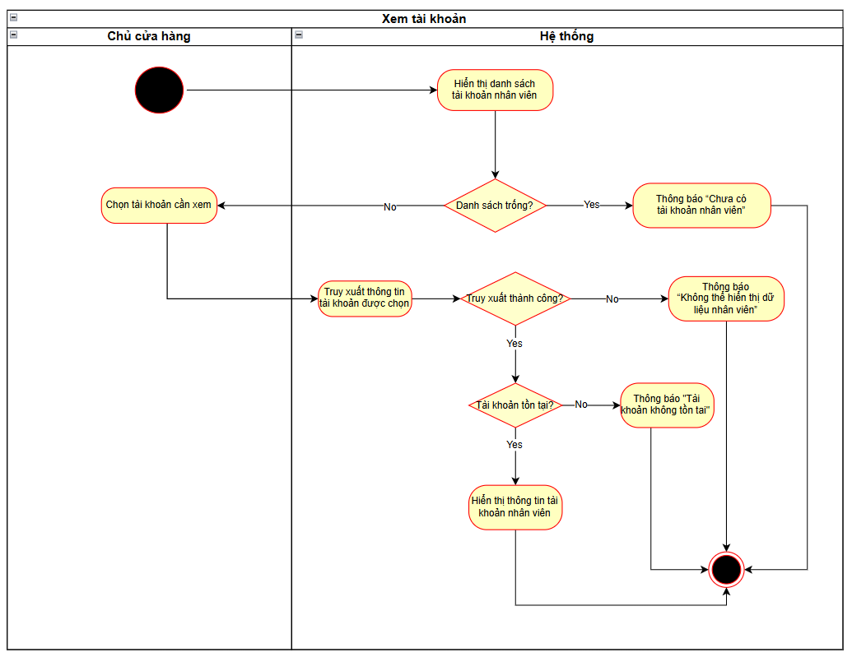

NON-FUNCTIONAL REQUIREMENTS

Usability requirements
ID | Non-functional requirements
NFR-01 | Hệ thống phải có giao diện đơn giản, trực quan, bố cục rõ ràng, hiển thị đầy đủ thông tin cần thiết và dễ sử dụng đối với Chủ cửa hàng và Nhân viên.
NFR-02
  Các nút chức năng phải rõ ràng, dễ nhận biết và thuận tiện khi thao tác, phù hợp với hoạt động thu mua và bán hàng tại quầy.
NFR-03 | Giao diện hệ thống cần hỗ trợ thao tác trên màn hình cảm ứng nhằm tạo sự thuận tiện cho nhân viên trong quá trình làm việc.

Peformance requirements
ID | Non-functional requirements
NFR-01 | Hệ thống cần hỗ trợ phím tắt và các lựa chọn nhanh cho những thao tác thường xuyên, đặc biệt là lựa chọn các mức giá thu mua thông dụng, nhằm hạn chế thao tác nhập liệu lặp lại.
NFR-02 | Hệ thống phải hỗ trợ thực hiện các thao tác tra cứu, nhập liệu và xử lý giao dịch thu mua, bán hàng nhanh chóng, hạn chế thời gian chờ của khách hàng tại quầy.

Security Requirements
ID | Non-functional requirements
NFR-01 | Hệ thống phải kiểm soát quyền truy cập theo vai trò Chủ cửa hàng và Nhân viên, đảm bảo mỗi người dùng chỉ được truy cập và thực hiện những chức năng phù hợp với quyền hạn được cấp.

Traceability Requirements
ID | Non-functional requirements
NFR-01 | Hệ thống phải hỗ trợ lưu trữ thông tin liên quan đến các hoạt động nghiệp vụ quan trọng để phục vụ việc tra cứu, kiểm tra và đối soát khi cần thiết.

